张掖抽水蓄能电站边缘云架构设计方案建议书

2023年11月

边缘云架构总体设计

边缘云架构总体框架
本次边缘云采购采用超融合组网，超融合架构是近年增长较快的企业私有云解决方案技术。超融合技术是实现SDDC（Software Defined Data Center，软件定义数据中心）的最佳方案。SDDC通过软件来调动数据中心的资源，使得数据中心的管理摆脱定制管理硬件和解决方案，并提升了升级的灵活和速度。超融合架构则使用虚拟化的技术实现了SDDC。用户基于SDDC可以构建出属于自己控制的私有云资源池并部署私有云应用。
目前不同厂商对超融合架构的定义存在一些差别，我们引用ActualTech Media发布的《The Fundamentals of Hyper-converged Infrastructure》中的定义：
- 硬件上：超融合架构中原本大型企业IT系统分立的计算，存储及网络硬件融合在一起，放在了一个个服务器节点内；
- 软件上：超融合架构中所有的系统资源通过一个统一共享的软件管理接口来管理并给上层应用分享；
除了以上定义，大众一般对超融合架构的主要认识为：“一个统一的管理平台，将DAS（Directed attached Storage，直接连接存储）变为资源池并消灭了存储阵列存在的必要性”。但这一定义的主要缺陷在于，超融合架构的主要目标是简化数据中心的管理，消除数据中心的分立管理问题，而消除存储阵列只是超融合架构一个较明显的特点。超融合架构和传统企业私有云架构在硬件上差异可见下图：
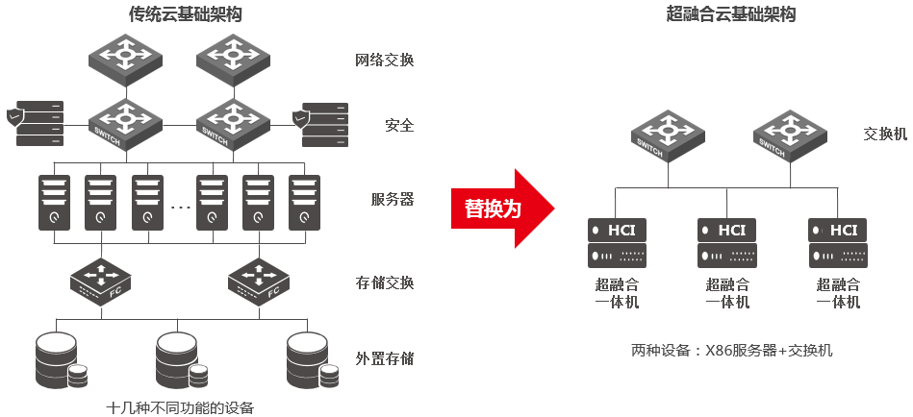
          - 传统私有云基础架构和超融合私有云架构的差异
简单来说，超融合基础架构就是在计算节点上运行服务器虚拟化软件（Hypervisor）和存储虚拟化软件（Server SAN），将所有的计算节点通过网络聚合成一个统一的虚拟计算和虚拟存储资源池，以资源池的形式提供数据中心所需的IT基础设施。广义上来说，除了计算和存储虚拟化之外，超融合基础架构还可以整合网络虚拟化、安全虚拟化以及上层业务应用服务。当前业界普遍的共识是：软件定义的虚拟化计算和分布式存储是超融合基础架构的最小集。
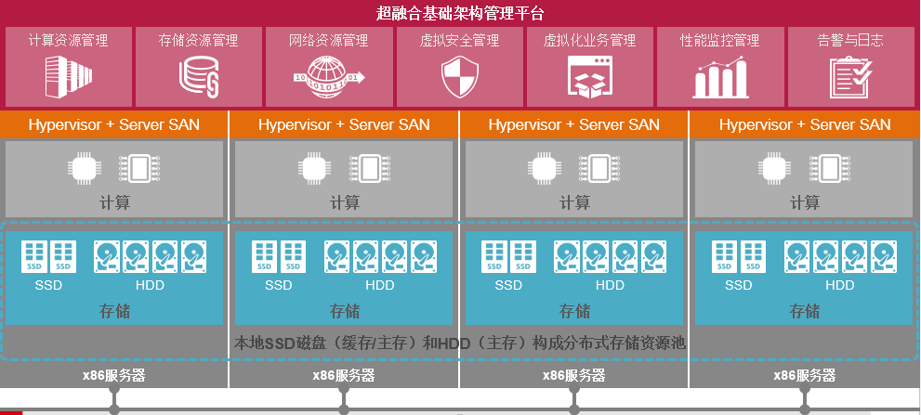
          - 超融合基础架构的软硬件设计思路
超融合基础架构的软硬件设计思路如上图所示。每个标准x86架构的计算节点上都部署了虚拟化软件与分布式存储软件，计算节点上的本地磁盘通过存储网络聚合成一个分布式存储资源池，以虚拟抽象层的形式向上层虚拟机提供存储基础架构服务，超融合基础架构统一管理平台则提供物理资源与虚拟资源的集中配置与监控管理服务，实现IT基础架构的快速部署和精简运维。
超融合中的“超”并非“超级（Super）”的意思，而是特指软件定义技术架构，突出软件定义的含义，包括软件定义计算（Hypervisor）、软件定义存储（Server SAN）和软件定义网络（NFV：Network Function Virtualization，网络功能虚拟化）三个方面。
边缘云超融合架构遵循开放架构标准，在通用X86和ARM服务器上无缝集成计算虚拟化、网络虚拟化、存储虚拟化、虚拟化安全、运维监控管理、云业务流程交付等软件技术，实现资源模块化的横向弹性伸缩，形成统一的计算与存储资源池，不仅可以精简数据中心服务器数量，整合数据中心 IT 基础设施资源，精简 IT 操作，提高管理效率，达到提高物理资源利用率和降低整体拥有成本的目的。
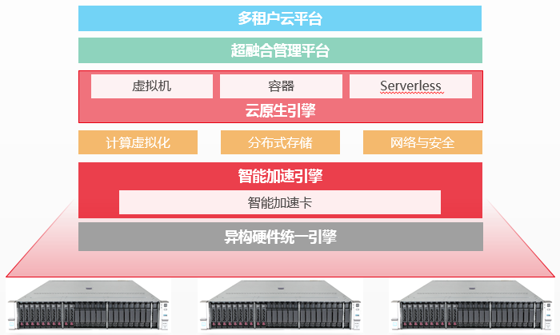
          - 边缘云超融合架构
边缘云超融合架构在传统超融合架构基础上，集成异构硬件统一引擎、智能加速引擎、云原生引擎和多租户云平台，利用ABC（AI、大数据、云计算）融合、智能加速、高速网络聚合、云原生等先进技术，为客户提供极致体验的云基础架构，助力企业数字化转型！
- 智能加速引擎，前后端全智能加速，支持对虚拟化、裸金属、容器、函数计算的加速能力，主机侧虚拟化损耗为零, 网络转发性能大幅提升。
- 云原生引擎，可同时承载虚拟机、容器、安全容器和函数计算。内置的云原生运行环境体积小、速度快，资源利用率极大提升。
- 异构硬件统一引擎，支持X86/ARM混合集群，同时支持存储型、计算型、融合型节点统一管理，支持计算集群或存储集群按需独立扩展。
- 多租户云平台，支持多租户和基于角色的分级分权管理模式，结合自助服务工单和流程审批自定义，实现自动化运维和资源量化可追踪。可扩展ABC能力。
边缘云超融合架构解决了传统数据中心架构下资源割裂、投入成本高、扩容复杂、上线周期长等问题，通过四大极致体验为客户重塑了数据中心基础架构。
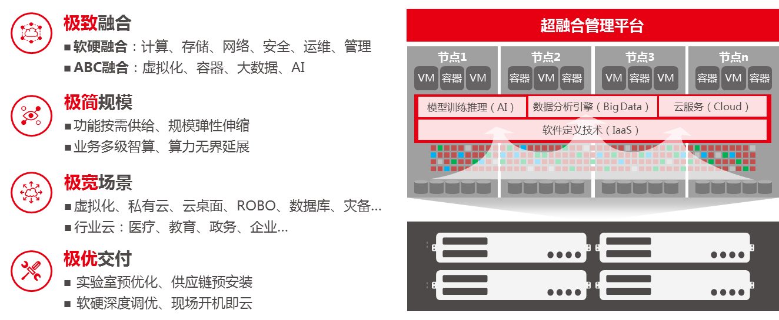
          - 超融合架构四大极致
- 极致融合，不仅可以实现计算、存储、网络、安全、运维、管理六大软硬件能力的融合，还可以实现虚拟化、容器、大数据、AI等云数智能力的融合
- 极简规模，最少仅需两节点即可搭建起一套云就绪环境，平稳承载客户业务，同时可无缝平滑横向扩展，功能按需供给，规模弹性伸缩。
- 极宽场景，打破场景壁垒，支持虚拟化、私有云、云桌面、ROBO分支机构、数据库、灾备等应用场景，实现场景/行业全覆盖。
- 极优交付，软硬件深度调优、并在实验室预优化、供应链预安装预验证，只为给客户开机即云的极优交付体验！

数据中心网络部署架构

超融合集群网络
超融合集群在逻辑上分为四个网络平面：管理网络、业务网络、存储外网和存储内网。
            - 超融合集群网络平面说明
逻辑网络平面 | 描述 | 要求
管理网 | 用户可以通过管理网络访问超融合集群，对超融合主机节点进行管理和维护。 | 千兆或万兆网络
业务网 | 超融合集群对外提供业务的网络。 | 千兆或万兆网络
存储外网 | 虚拟机及其应用的IO业务通过存储外网与超融合分布式存储集群进行通信。 | 万兆网络
存储内网 | 超融合分布式存储集群内部的节点通过存储内网相互通信，用于数据平衡、恢复等，并不对外提供服务。 | 万兆网络
- 管理网络、存储外网、存储内网建议分离，承载在不同的物理网口上。
- 管理网络和业务网络根据需求选择千兆或者万兆网络进行通信。
- 存储外网和存储内网属于重要的网络平面，必须使用万兆网卡，且必须做网口聚合。

网络复用配置说明
超融合管理平台支持同一个物理端口或聚合端口的网络复用，适用于物理主机网络端口数量不足的场景，同时，网络复用也可以避免网络带宽浪费，在同样的物理环境下，提高链路的冗余性。例如一台服务器配置了两张2端口的万兆网卡，配置eth0和eth1链路聚合用于管理网络和业务网络，管理网络带宽占用需求较小，此时可以提供给业务网较高的带宽占比，两端口链路聚合，同时提高了两个网络的冗余性。同样的，eth2和eth3链路聚合用于存储外网和存储内网的聚合。网络复用使超融合网络配置更加灵活，且大大提高了用户的投资价值。

超融合典型组网
- 超融合部署场景下，单台主机推荐配置一张4端口千兆网卡和两张2端口的万兆网卡，即8个网络端口，分别用于管理网（2个千兆端口）、存储外网（2个万兆端口）、存储内网（2个万兆端口）和业务网络（2个千兆端口）。并且每个网络的2个端口分别做端口聚合。
- 如果单台主机配置一张4端口千兆网卡和一张2端口的万兆网卡，此时允许将存储外网和存储内网复用2个万兆端口，管理网和业务网使用其他4个千兆端口，每个网络的2个端口分别做端口聚合。
- 如果单台主机仅配置两张2端口的万兆网卡，此时允许将存储外网和存储内网复用2个万兆端口，管理网和业务网复用2个万兆端口，并分别做端口聚合。
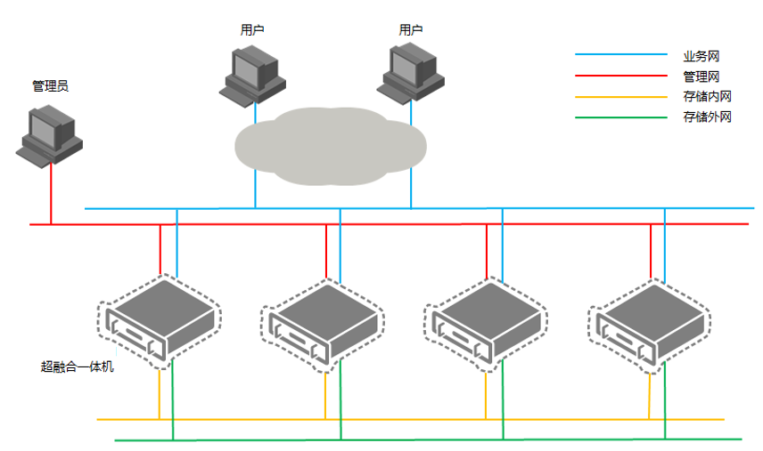
          - 超融合典型组网

交换机的连接
- 无网口聚合时，基于网络分离原则，将存储外网/内网网络的网口根据网络不同，分别连接到不同交换机上。
- 推荐使用两台及两台以上的交换机通过IRF技术做堆叠，网口链路聚合，聚合的网口要连到不同的交换机上。
- 如果交换机启动了生成树协议（交换机默认设置为启动生成树协议），则需要将所有连接服务器的交换机端口配置为边缘端口。
- 交换机跨框转发时间时长参数IRF link-delay 要求设置为毫秒级。

传统架构面临的问题
自上世纪90年代中后期开始，以大型机、小型机、大型数据库、集中式存储与业务高可用软件组成的IT架构适应了当时的数据大集中趋势，传统IT设备制造商在这一阶段得到了迅猛的发展，集中式的部署模式带来了对硬件性能、高可靠性及扩展性的需求增加。
2003年左右，服务器虚拟化技术开始普及，以VMware为代表的虚拟化软件厂商引领数据中心由物理硬件数据中心向虚拟化数据中心转变。服务器虚拟化技术有效控制了数据中心内服务器数量规模的膨胀，提高了服务器的利用效率，并且，利用虚拟机迁移等技术大大降低了数据中心对服务器RAS特征的依赖。服务器虚拟化技术的大规模应用使得业务系统的部署呈现由Unix小型机平台迁移到x86 + 虚拟化 + 集中存储架构的趋势，x86刀片服务器 + 虚拟化 + 集中式存储阵列成为这一时期数据中心的主宰。主流传统IT架构如下图：
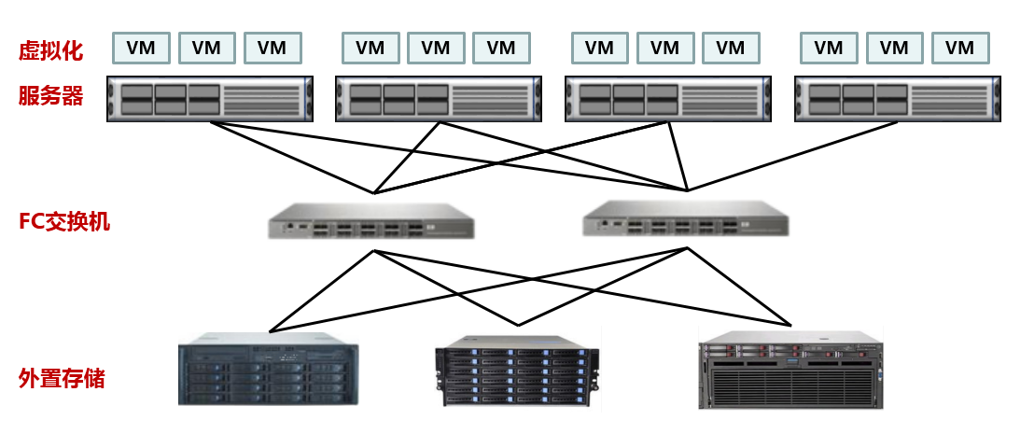
其要特点是：
- X86服务器虚拟化已经得到普遍应用和认可。小机用户集中在部分金融、医疗、和制造业等客户，而且因为成本高昂、架构封闭、不易运维等痛点，也正在逐步切换至X86服务器平台。同时客户普遍使用虚拟化技术来提高可靠性和可用性，提升了服务器的资源利用率。
- 使用集中式外部存储。服务器本地没有存储能力，通过FC交换机连接至集中式存储，集中式存储的特点是通过双控机头或者多控机头连接磁盘柜，所有IO路径通过机头来控制。
- 以方案集成的形式交付。IT架构通常涉及众多厂商和品牌，设备种类多。通常由集成商做系统集成来交付完整解决方案，后续运维无法实现一个管理软件实现全部配置、管理、监控功能。
随着企业业务规模的不断扩张，尤其是云计算大潮来临，IT平台的规模和复杂程度出现大幅度的提升，业务对IT基础架构的灵活性、可扩展性以及快速上线的能力提出了更高的要求，传统IT数据中心架构的弊端也逐渐显现，具体表现为：

架构复杂，管理困难，策略分散
存储、服务器、网络安全设备三层堆栈部署存在明显的复杂性，需要对多层软硬件结构进行组装和调试，才能使其正常工作。
首先，需要从网络设备厂商采购ToR（Top of Rack，架顶式）交换机，然后从服务器硬件厂商采购服务器，再从存储厂商采购昂贵的存储设备，如果是FC存储，还需要在服务器上部署专门的HBA（Host Bus Adapter，主机总线适配器）卡来提升访问性能，最后，使用Hypervisor软件管理平台实现虚拟机与业务系统的部署。
上述IT建设模式导致设备供应商和设备种类繁多，用户需要花费大量的时间和精力准备大量复杂的基础设施，各种设备的配置相互独立，管理割裂，缺少统一的集中化IT构建策略，无法对数据中心内的基础设施进行统一的监控、管理、报告和远程访问，后期维护技术门槛高。

集中式存储扩展性差，造成了存储割裂及竖井化
传统存储根据机头控制器的能力分为高中低三档存储，低端存储通常支持200块硬盘左右的扩展能力，中端存储通常支持1000块硬盘左右扩展能力，高端存储通常支持5000块硬盘左右扩展能力。集中式存储扩展性受限，低端存储无法升级为中高端存储，不能实现随着计算资源扩展而自由地横向扩展。当客户业务量较小时，初期购买中低端存储，后续遇到业务量增加或者新上业务，存储性能和容量则无法满足客户需求，通常选择是再增加一台新的中低端存储，这样就造成了多存储平台之间的割裂，资源利用率底，管理复杂，无法满足上层业务对易用性和敏捷性的需求。如果客户初次购买高端存储，则又会遇到初次投入成本过高，设备利用率不足等问题。
随着数据集中化及云计算成为主流建设模式，存储资源集中化，业务大规模部署及运维逐步成为刚需，传统存储在扩展性上受限，无法适应虚拟化数据中心弹性可扩展的未来要求，这是目前客户遇到的主要痛点之一。

高昂的成本支出
投资成本高：传统的存储与计算分离架构，需要配置独立的网络、存储和计算节点。为了提高系统整体高可用性，需要通过资源冗余的方式达到设计目标，包括存储网络设备的冗余、存储控制器的冗余、存储链路的冗余等，增加了数据中心的建设投资成本。
运维成本高：随着IT规模的不断膨胀，数据中心内的服务器数量、网络复杂程度以及存储容量急剧增长，随之带来的是高昂的硬件成本支出以及运营成本支出（电力、制冷、占地空间、管理人员等），同时，应用系统的高可靠性严重依赖于硬件提供的RAS（Reliability Availability and Serviceability，可靠性、可用性和可服务性）特性，导致硬件产品规格不断提高，硬件采购成本极为高昂。

业务部署速度缓慢
新的服务器、存储设备和网络设备的部署周期较长，整个过程包括方案设计、硬件选型、多厂商采购、分批到货、上架安装、系统集成、网络配置、综合调试、业务部署等环节。一般情况下，这个过程需要的工作量约20～40小时，交付周期约2～5个月，IT系统从提交业务变更请求到进行运营变更之间存在较长的延迟，初期部署效率低。

全网拓扑设计
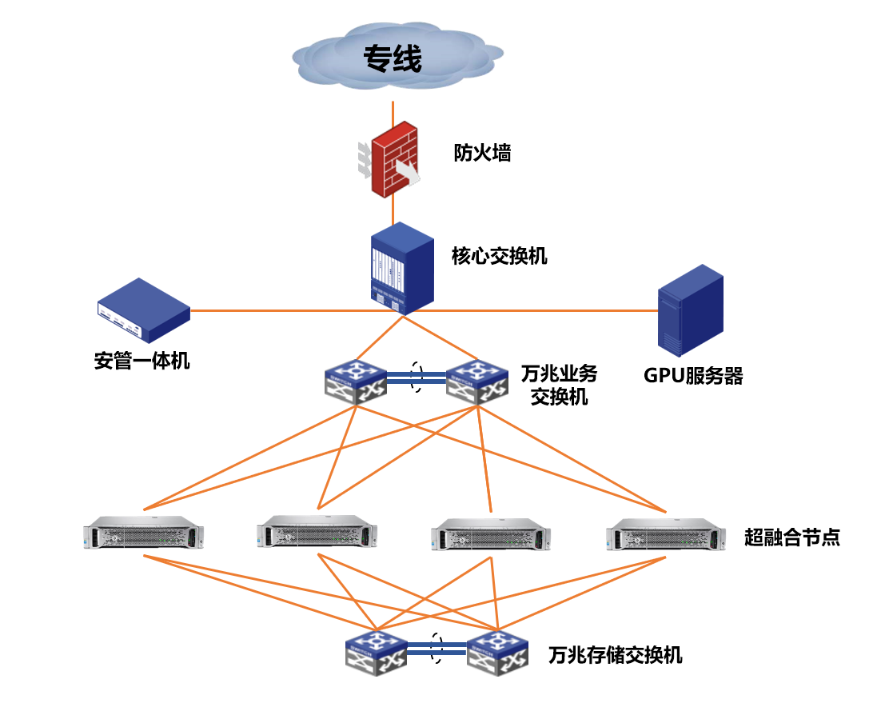
园区网是企业、政府等机构各业常见的内部网络，组网上需要和广域网、数据中心网络相连接，核心是用户、访客、合作伙伴等网络接入、数据交换和安全隔离等需求的实现。一般对于园区网而言，注重的是网络的简单可靠、易部署、易维护。因此在园区网中，拓扑结构通常以星型结构为主，主要遵循以下的原则进行网络设计：
- 实用性原则：主要体现在以下方面：以现行需求为基础，适当考虑发展的需要为依据来确定系统规模；选择成熟、先进、维护量小、使用方便的技术设备和措施；创造一个开放的网络平台。
- 安全性原则：网络系统提供多种有效的安全控制机制，以防止机密泄露和影响正常工作。有线无线网络系统应提供一套完整的安全防范措施，能够有效地防止系统外部人员的非法侵入。
- 可靠性原则：系统设计能有效的避免单点失败，在设备的选择和关键设备的互联时，应提供充分的冗余备份，一方面最大限度地减少故障的可能性，另一方面要保证网络能在最短时间内修复。
- 成熟和先进性原则：根据网络应用及重要性，设计时将必需使用成熟商用和领先的先进技术，保证网络与业务的可靠性。
- 规范性原则：系统设计所采用的技术和设备应符合国际通用标准，为系统的扩展升级、与其他系统的互联提供良好的基础。
- 开放性和标准化原则：在设计时，要求提供开放性好、标准化程度高的技术方案；设备的各种接口满足开放和标准化原则。
- 可扩充和扩展化原则：所有系统设备不但满足当前需要，并在扩充模块后满足可预见将来需求，如带宽和设备的扩展，应用的扩展等。保证建设完成后的系统在向新的技术升级时，能保护现有的投资。
- 可管理性原则：整个系统的设备应易于管理，易于维护，操作简单，易学，易用，便于进行系统配置，在设备、安全性、数据流量、性能等方面得到很好的监视和控制，并可以进行远程管理和故障诊断。

总体设计原则
园区网络的核心层交换机承载着整网的内部数据交换，主要任务是把大量来自接入层的数据进行汇聚和集中，承担路由聚合和访问控制的任务。作为整个园区的核心，除了需要考虑性能外，也需要考虑稳定性及可靠性。总体来讲，核心区域设计需要满足以下几个原则：
- 层次化原则：核心层、汇聚层、接入层，每层功能清晰，架构稳定，易于扩展和维护。
- 模块化原则：每一个部门一个模块，部门内部调整涉及范围小，定位问题也容易。
- 可靠性原则：双节点冗余性设计，适当的冗余性提高可靠性。
核心层需要采用全连接结构，保持核心层设备的配置尽量简单，并且和业务部门无关。核心层设备需要具有高带宽、高转发性能。核心设备支持双机互联，核心汇聚之间建议采用万兆/千兆光纤连接。在两台核心设备之间我们建议采用H3C特有的IRF2（多虚一）弹性智能堆叠技术，使2台设备从逻辑上虚拟成一套设备。通过堆叠后不仅提高了设备的整体性能，也提高了链路的高可靠性、增加链路带宽、保证设备了数据的可靠性传输。

网络逻辑架构
园区网是业务承载网，满足用户、终端与业务系统之间的互联，根据模块化设计的园区，园区网分为园区内部网络和园区外部网络，外部网络主要提供广域网互联、Internet互联、合作伙伴、移动办公、分支互联以及访客的接入。园区内部网络根据逻辑功能主要分为五个模块和两个区域。参见下图：
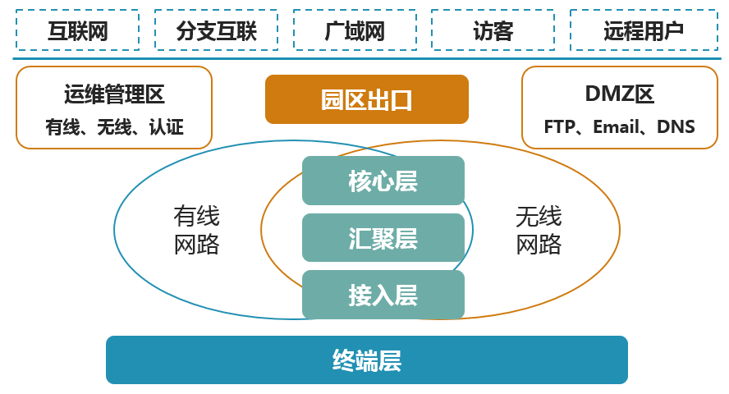
图1园区网络逻辑结构示意图
园区内部网络根据逻辑结构从上往下分为五个层次：
- 园区出口层
园区出口是园区网络到外部公网的边界，园区网的内部用户通过园区出口设备接入到互联网、分支机构以及企业外部用户（包括客户、合作伙伴、远程用户、VPN用户等）也通过园区出口设备接入到内部网络。
- 核心层
核心层负责整个园区网络的高速互联。核心层设计一般要兼顾网络利用率和网络可靠性；需要对网络故障具备快速收敛的能力。
- 汇聚层
汇聚层将众多的接入设备和大量用户经过汇聚后再接入到核心层。汇聚层目的是扩展核心层接入用户的数量。汇聚层通常还作为用户三层网关，承担L2/L3边缘设备的角色，提供用户管理、安全管理等各项跟用户和业务相关的处理。在网络规模较小的情况下，接入和汇聚可以合并，提供两层架构。
- 接入层
负责将各种终端接入到园区网络，通常由以太网交换机组成。当前随着移动终端的普及，无线接入的需求逐渐旺盛。所以园区接入层目前需要考虑有线无线的融合，需要无线AP、AC甚至物联网模块。
- 终端层
包含园区内的各种终端设备，例如PC、笔记本电脑、打印机、传真、POTS话机、手机、摄像头等。
园区网还有包含两个重要的管理区域，一个是运维管理区，另一个是DMZ区。
- 运维管理区
提供对网络、服务器、应用系统进行管理的区域。一般满足FCAPS模型的网络管理，主要包括故障管理、配置管理、性能管理、安全管理等。
- DMZ区
通常公用服务器部署于该区域，为外部访客（非企业员工）或者远程办公用户提供相应的访问业务（比如Email、Ftp服务器、DNS等），其安全性受到严格控制。
除了以上模块外，园区网络还承担和数据中心互联的功能，满足终端到应用之间的访问权限控制和业务的隔离。

网络物理架构
网络物理架构图如下：该物理拓扑的主要特点有：
- 核心层采用框式设备，具备高可靠性，满足园区业务的高速稳定互联。
- 网络采用分层设计，包括核心层、汇聚层、接入层（汇聚接入根据规模可以合并）。
- 有线无线一体化设计，实现一体化管理、一体化供电。
- 采用网络管理软件管理全网所有网络设备。
- 智能平台同时可以提供用户、终端的接入管理，实现人、设备、业务的智能运维。

网络规划
整个网络为了便于运维，将网络按照经典的三层结构（接入层、汇聚层、核心层）进行部署。通过分层部署可以使网络具有很好的扩展性（无需干扰其它区域就能根据需要增加容量），可以提升网络的可用性（隔离故障域降低故障对网络的影响），可以简化网络的管理（拓扑结构结构更清晰）。
- 接入层：提供Layer2的网络接入，通过VLAN划分实现接入的隔离，接入层完成以下的功能：
- 实现PC、打印机等有线终端的高性能接入，本次网络采用千兆带宽接入；
- 各功能分区的接入层相对独立，连接到对应功能区的汇聚层；
- 接入层下不能再挂接任何网络设备，包括HUB、SOHO路由器等。
- 汇聚层：作为接入层和核心层的分界层，完成各功能分区IP地址或路由区域的汇聚，汇聚层完成以下的功能：
- 不同业务功能的汇聚；
- 本功能区VLAN 间的路由；
- 广播域或组播域的边界；
- 在汇聚层实施功能区内、功能区之间的安全访问策略。
- 核心层：提供各区域间的高速三层交换，核心层完成以下的功能：
- 采用万兆光纤与各区域汇聚设备形成互联，形成万兆骨干网络；
- 核心层不进行终端、服务器系统的连接；
- 核心层不实施影响高速交换性能的ACL等功能。

方案特点

高可靠和易扩展的架构
H3C设备虚拟化技术主要包括多虚一技术横向虚拟化IRF2、纵向虚拟化IRF3.1，一虚多技术MDC。
IRF2主要是把相同型号的多台设备虚拟化为一台设备，具有统一的控制平面，统一的管理入口，是目前绝大多高可靠数数据中心、园区网所采用的设备虚拟化技术。实际组网中，在部署IRF虚拟化整合之后，对上、下层设备来说，它们就是一台设备，网络从终端/服务器网卡接入至汇聚、核心交换机，二层链路可实现端到端捆绑。IRF可在核心层、汇聚层和接入层实现端到端的部署。
MDC把经过IRF2虚拟化后的设备再虚拟化为多个MDC，每个MDC具有自己独立的控制平面、独立的硬件系统，不同的MDC之间是物理隔离的，对外界来说，一个MDC就是一台物理交换机，因此能够把多余的端口划分到新的MDC里，提升设备利用率。
IRF3.1实现不同型号设备的虚拟化，纵向维度上支持对系统进行异构扩展，即在形成一台逻辑虚拟设备的基础上，把一台盒式设备作为一块远程接口板加入主设备系统，以达到扩展I/O端口能力和进行集中控制管理的目的。
通过IRF2和IRF3技术，把各区域汇聚交换机与接入交换机进行全面的虚拟化，实现扁平化的架构，从而有效简化网络，提高网络可靠性。如下图所示：
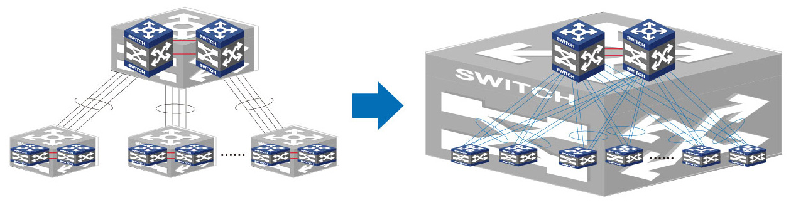
随着网络规模迅速扩大，单台甚至两台核心交换机的转发能力已经不能满足需求时。核心层最多能够支持四台框式核心交换机虚拟化成一台核心交换机。四台核心交换机组成的IRF虚拟化组，能够提高核心节点的承载能力，使网络易管理、易维护。接入层交换机同样支持多台设备虚拟化能力，在终端增长时能够有效适应需求的变化，配合核心交换机虚拟化保持整网能力的弹性扩展。

智能的运维管理
通过内嵌的、面向业务的Smart MC（智能管理中心）提供智能的网络管理方案。Smart MC支持一键式端口布防、端口vlan部署、端口认证及 ARP防攻击，实现业务快速部署；Smart MC支持链路Link状态和转发性能监控、设备MAC/ARP/路由表项/CPU/内存利用率监控以及设备状态监控(温度/风扇状态)，能够对网络设备及链路实现全面监控；Smart MC支持可视化展示，实时呈现网络级拓扑图，动态刷新每条链路上下行带宽，显示设备故障次数、 服务时间,、设备关键信息摘要列表等。
iMC采用面向服务（SOA）开放的设计，基于B/S架构，可以与其他业务组件有效集成，提供灵活的组件化结构，融合统一管理业务、资源和用户三大IT组成要素，按需装配功能组件与相应的硬件设备配合，形成直接面向应用需求的整体解决方案。用户可以根据自己的管理需要和网络情况灵活选择，实现网络资源、用户和业务的融合管理，提供基本的网络资源管理、拓扑管理、故障管理、性能管理、用户管理及系统安全管理。不仅支持H3C全线数据通信产品的管理，也可通过标准mib实现对Cisco、华为等各主流厂商的数据通信设备管理。
- 标准化和开放性
支持SNMP/TR069/Radius等多种标准协议，提供园区和广域网的设备和业务管理。
能够支持多个厂商的设备，如华为、CISCO等，保证管理的兼容性。
提供SOAP接口，向第三方OSS或网管系统开放接口构建增值价值链，方便未来新应用系统的灵活调用集成，从而实现业务的增值。iMC支持和IBM Netview、HP OpenView和SNMPc集成。这些网管平台可直接调用iMC设备面板、查看和管理该设备。
- 网络与用户的统一管理
支持资源管理、拓扑管理、性能监控、告警管理和智能报表等的基础资源管理。
支持用户内网安全准入管理、SSL VPN外网安全接入管理、以及用户上网审计、计费管理等。
支持网络业务的管理，包括安全管理、QoS管理、ACL和VLAN管理、分支网络动态接入管理、数据中心网络和服务器管理、应用性能管理、无线管理、语音业务管理等等。
支持网络业务生命周期(鉴权、部署、监视、调整、审计)的ITIL全流程管理。
- 分级分权分域管理架构
分级管理：指建立分级网管关系，包括从上级网管的网页和拓扑中可登录下级网管，下级网管需上报重要告警给上级网管等。
分权管理：将管理者分成三种权限：即管理员、维护员和查看员。
管理员：拥有所有操作执行和资源访问权限；
维护员：具有除了管理员独有的操作外的所有操作执行权限和指定资源的访问权限；
查看员：具有查看权限和指定资源的访问权限。
分域管理：为管理员指定不同的功能管理范围，比如数据中心网络、广域和园区网络分别赋予；

超融合资源池设计

集群和资源池设计
超融合集群和资源池设计，既要保证资源足以支撑业务，也要保证资源是被充分利用的。同时，超融合集群也要适应各类需求。依据需求不同，集群数量、节点种类可以灵活变化，而且还可以统一管理，在统一界面上处理资源分配、运维监控等。
单集群兼容多类节点，统一管理
在上文中提到，按照节点类型的不同，可以分多个集群，每个集群是一类节点，而这些往往是在资源条件较为充裕情况下的方案。除此之外，还需要考虑到资源有限的情况下，例如单集群的时候，但同时又对计算和存储资源存在不同的要求，需要对某种资源侧重。这时，就需要单集群同时纳管2种及以上类型的节点，比如一半节点是计算型，一半节点是融合性节点。该集群中的计算资源明显是相对充裕，可以承载高计算需求的。
在对计算能力有很高要求的数值计算场景下，一个6节点集群，，可配置3个计算型节点，配置多路CPU和高配内存，满足高频的复杂的计算，剩余的3节点为融合性，计算和存储资源均衡，而这个存储资源是可以供整个集群使用的。这就是一个典型的充分利用资源，合理选择节点的案例。
单集群内多硬盘池，满足不同存储需要
单集群可以通过不同类型的节点满足对计算、存储等资源的侧重，但是同一类资源内也是有更细化的不同需求，就像存储资源。各类业务对存储的要求是多种多样的，有对容量的要求，有对时延的要求，有对IOPS的要求。
大体可以归为两大类，一类是高性能，满足对延时对IOPS有要求的业务，例如医院的HIS系统、金融的高频交易、互联网的电商平台等，他们需要频繁对存储随机读写。还有一类是高容量，例如医院保存影像的PACS、各类档案日志、视频图片的存取，都是需要很大的容量，但是一般都是顺序存取，访问频率一般。在此之上，还要叠加不同的冗余策略，二副本、三副本，基于资源的最大化使用，三副本保存重要的数据，二副本可以保存非核心业务，有利于成本的平衡。
硬盘池是存储资源的具象化，可分为高性能硬盘池，用SSD\NVMe等硬盘构成，高容量硬盘池由HDD盘构成，而且在同一硬盘池内还要可同时满足不同的副本冗余策略，可在线灵活修改。
最典型的莫过于医院的超融合集群，一个中小型医院的6节点集群，采用6个融合型节点，分为两个硬盘池，一个是高性能池，由全NVMe组成，另一个是高容量池，由8T的HDD盘组成，可以同时在上面跑HIS系统和PACS系统，只是分别使用了不同的池，而且PACS里面的数据，还可以选择不同的冗余策略。
资源池化
在逻辑层面上，对物理资源进行池化。分各类资源池，按照存储性能不同，可以分为高性能、高容量硬盘池等。计算性能不同，可以分高性能计算池，常规性能计算池等。相应的业务跑在相应的资源池中。
集群设置多故障域，满足高可靠性
从物理到逻辑，每个集群、每个池都可以弹性扩容缩容。但是集群的扩容也带来了节点故障风险的提升，所以当集群内的节点数增多时，就要划分多个故障域，保证各个故障域的隔离，单故障域的故障不影响其他域，不影响整体，把故障掌握在可控范围内。
虚机资源与物理主机资源的映射关系
资源的映射关系：虚机主要的CPU、内存、硬盘与物理主机的映射关系，可以用3个算法来表示，分别是
（虚机CPU * 虚机数量）/（1 - 预留资源比例 - 系统占用比例）/ 超分配比例 = 节点CPU配置 * 节点数量；
（虚机内存 * 虚机数量）/（1 - 预留资源比例 - 系统占用比例）/ 超分配比例 = 节点内存配置 * 节点数量；
（虚机硬盘容量 * 虚机数量）* 副本数/（1 - 预留资源比例）/ 超分配（精简）比例 = 节点硬盘容量配置 * 节点数量；
3个方程的右边，节点资源配置和节点数量是此消彼长的关系。其中数量是锚点，最后需要在节点数量层面把CPU内存硬盘配平。

集群容量规划
超融合集群容量规划的主要目的是计算出目标超融合集群的服务器数量，和每台服务器的主要配置。
- CPU的规划
集群CPU的规划包含业务层面、物理层面和配置层面，即虚拟机的CPU核数，集群的CPU核数以及每台服务器的CPU频率和核数。
算法如下：
（虚机CPU * 虚机数量）/ （1 - 预留资源比例 - 系统占用比例）/ 超分配比例 = 节点CPU配置 * 节点数量；
方程的右边，节点CPU配置这里，由于CPU是可以一虚多的，常规是2倍，即2路16核的CPU，一般可使用64核。
- 虚机的核数需求，简单来说，计划承载1000台虚机，其中有计算型虚机，每虚机占8核，有200台，常规型虚机每个2核或者4核，分别是500台和300台，然后按照计算型虚机的数量，常规型数量，计算出总的业务CPU核数。8*200 + 4*300 + 2*200 =1600 + 1200 + 400 = 3200 vcpu
- 集群CPU核数，除了业务占的CPU核数，还需要考虑超融合软件本身需要占据CPU资源，比如10%，同时还要预留资源应对故障情况下的虚机迁移这类高可用要求，例如预留30%的空闲，综合下来，3200 /(1-10%-30%)=5333 vcpu
- 每台服务器的CPU频率和核数，首先，CPU核数是可以虚拟化的，例如2路16核的物理服务器，通常是可以一虚二的，也就是2*16*2=64核。其次，要根据业务的同时繁忙程度来确认超分配的程度，例如，同一时间，1000台虚机，只有200台再满负荷运行，即五分之一在跑，那么超分配可以开到200%，即64核+64*200%=192核。然后，集群总的业务CPU核数，除以单服务器的核数，就可以算出服务器数量。例如：5333/192=28台服务器。CPU频率大小决定单核性能高低，它的大小是基于真实业务需求和成本平衡得到的。
- 内存的规划
集群内存的规划包含业务层面、物理层面和配置层面，即虚拟机的内存需求，集群的内存总数以及每台服务器的内存大小。
算法如下：
（虚机内存 * 虚机数量）/（1 - 预留资源比例 - 系统占用比例）/ 超分配比例 = 节点内存配置 * 节点数量；

- 虚拟机的内存需求，简单来说，计划承载1000台虚机，其中有高性能虚机，每虚机占16G，有200台，常规型虚机每个8G或者4G，分别是300台和500台，然后按照高性能型虚机的数量，常规型数量，计算出总的业务内存大小。16*200+8*300 +4*200=3200+2400+800=6400G。
- 集群内存大小，除了业务占的内存，还需要考虑超融合软件本身需要占据内存资源，比如10%，同时还要预留资源应对故障情况下的虚机迁移这类高可用要求，例如预留30%的空闲。所以，6400/(1-10%-30%)=10700G
- 每台服务器的内存，假设每台服务器384G内存，然后根据业务的同时繁忙程度来确认超分配的程度，例如，同一时间，1000台虚机，只有500台再满负荷运行，那么超分配可以开到100%，最后，集群总的业务内存，除以单服务器的核数，就可以算出服务器数量。例如：10700/384 = 28台服务器。
- 存储容量的规划
集群存储容量的规划需要涉及多个层面，一般来说，从上到下，依次是虚拟机（业务层面）的磁盘容量、存储池（逻辑层面）的有效容量、硬盘池（物理层面）的真实容量以及各服务器磁盘（配置层面）的规格和数量，如下四个层面是层层递进，相互关联的。
算法如下：
（虚机硬盘容量 * 虚机数量）* 副本数/（1 - 预留资源比例）/ 超分配（精简）比例 = 节点硬盘容量配置 * 节点数量；
- 业务层面：虚拟机的磁盘容量，是真实业务所需要的容量。例如：1000台虚机，平均每台500G容量，总共就需要大约500T
- 逻辑层面：存储池的有效容量是所有虚拟机的总集合，再加上一定的冗余容量，但同时要也要考虑精简配置。（精简配置主要是由于虚机的存储资源是慢慢爬升的，一开始并不需要配置足量的容量，可以后期弹性扩容）这里举例，把冗余和精简的因素两项抵消，仍然500T。
- 物理层面：硬盘池的真实容量，是在存储池的有效容量上还要考虑冗余策略的消耗，例如多副本情况下，3副本的真实容量是有效容量的3倍，2副本是2倍。例如3副本，就需要500*3=1500T
- 配置层面：最后是在总的硬盘真实容量下，研究到底采用哪种规格的磁盘，以及磁盘的数量，这同时也会因为部署模式的不同而不同，例如是采用全闪还是缓存加速。例如采用缓存加速下，单服务器10块 8T SATA数据盘，缓存盘使用2块NVMe SSD 3.2T。服务器数量： 1500/（8*10）= 19台
此外要加上超融合软件本身所需要的系统盘，通常要求2块SAS盘做RAID1，保证高可靠性。最后，需要综合考虑CPU、内存、硬盘的配置，达到最优。方法可以是先按每项资源算出服务器数量，然后取最大数，确定数量后，对其中另外两项进行裁剪。比如，按CPU计算是28台，内存是28台，硬盘是19台，先定28台，然后对单台服务器的硬盘进行削减。

可靠性设计

集群可靠性
超融合管理软件的HA特性，可以将一组主机合并为一个具有共享存储资源池的集群，超融合管理软件中的HA模块监控集群下所有的虚拟化主机，一旦某台主机发生故障，HA会立即响应，并在集群内另一台正常工作的主机上重启受影响的虚拟机。通过集群HA可以：
- 自动监测集群中的主机及虚拟机故障；
- 虚拟机在发生故障的情况下能够自动重新启动；
- 虚拟机在启动的过程中能够智能的选择物理服务器资源。
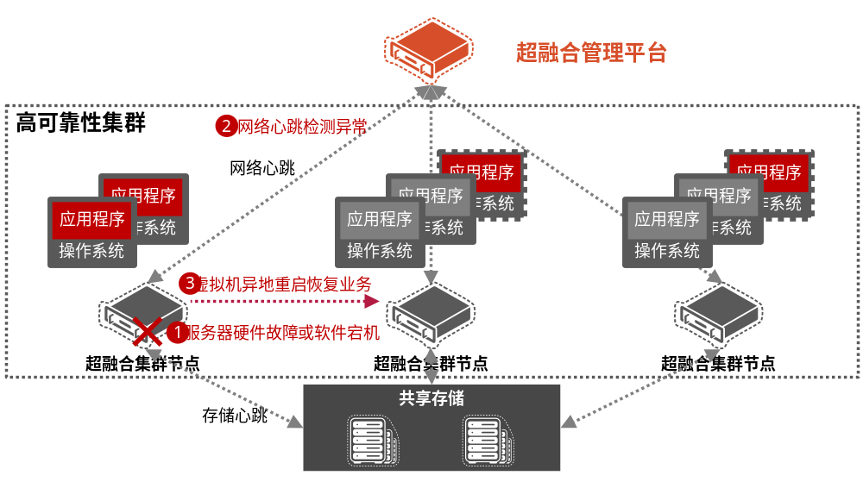
          - 物理主机故障情况下的集群HA工作机制

业务连续性
- 操作系统HA
蓝屏又称之为蓝屏死机（Blue Screen of Death，BSoD），是微软Windows操作系统无法从一个系统错误中恢复时，为保护计算机数据文件不被破坏而强制显示的屏幕图像。从专业的角度来讲，蓝屏被定义为“当微软Windows操作系统由于出现灾难性错误或者内部条件阻止系统继续运行而显示的蓝色屏幕”。Linux类型操作系统没有蓝屏的概念，与之对应的称之为内核崩溃（Kernel Panic），此时，可能会在终端输出内核栈，如果Linux操作系统开启了Core Dump选项，则会产生Core文件。
超融合集群节点虚拟化内核系统支持虚拟机蓝屏（Windows）和崩溃（Linux）的故障检测及HA处理，在虚拟机操作系统上必须安装驱动工具，该工具的目的是通过虚拟串口通道保持与超融合集群节点虚拟化内核系统的实时通信，判定虚拟机的存活状态，如果在3个时间周期（一个周期为30秒）内没有接收到操作系统驱动工具的应答，则通过探测虚拟机磁盘I/O读写来进一步判定虚拟机的存活状态，如果在6个时间周期（一个周期为30秒）内没有探测到虚拟机磁盘I/O读写活动，则判定虚拟机操作系统蓝屏。
当确定虚拟机出现蓝屏之后，有三种HA处理方式，可由系统管理员在超融合管理软件上配置：
- 不处理：即使检测到虚拟机蓝屏故障，也不会做任何处理（默认配置）。
- 故障重启：将蓝屏后的虚拟机在本地物理主机上重新启动。
- 故障迁移：将蓝屏后的虚拟机迁移到集群内其它正常工作的物理主机上。
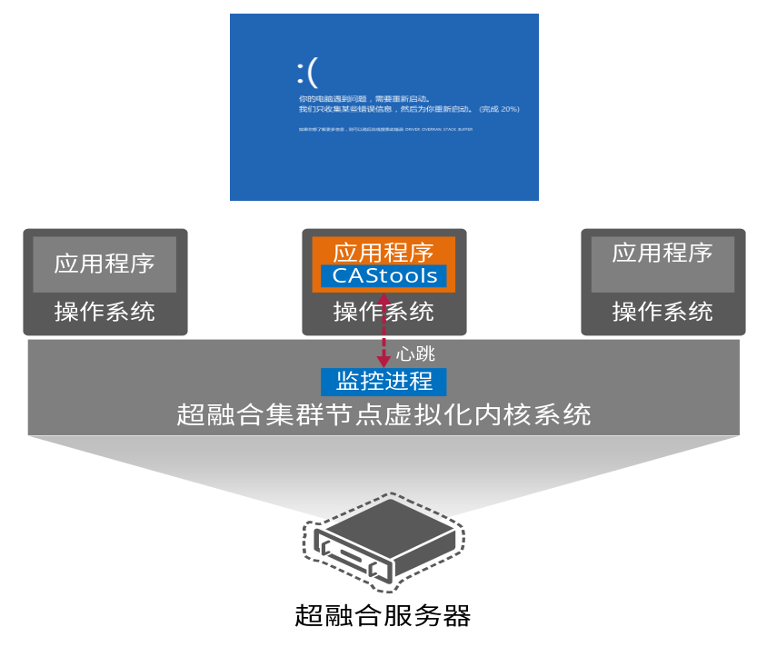
          - 蓝屏HA服务检测机制
- 应用HA
应用HA是指运行于虚拟机操作系统内的业务系统的高可用性，当业务系统由于自身原因导致无法对外正常提供服务时，可以借助应用HA功能，以最短的时间自动恢复业务。
企业级业务系统一般都以进程服务的方式驻留在操作系统内，超融合管理软件利用虚拟机驱动工具来监控业务服务进程的状态，该工具安装在虚拟机操作系统上，通过虚拟串口通道保持与超融合管理软件的实时通信，判定业务的存活状态。如果在连续3个时间周期（1个周期为30秒）内探测到被监测的服务为非运行或非活跃状态，则自动重启该服务；如果连续4个时间周期检测到应用服务故障，且重启服务失败，则根据系统管理员配置的应用HA策略，重新启动虚拟机或仅上报应用故障不可恢复的告警消息。
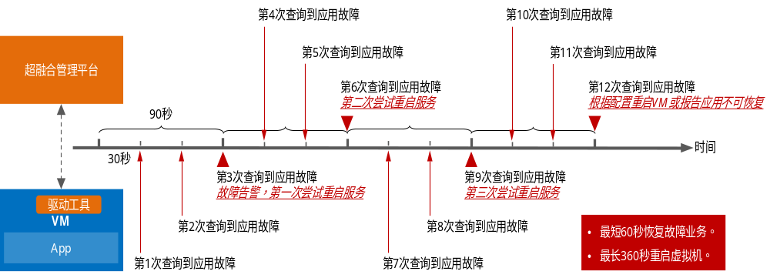
          - 应用HA服务检测机制
应用HA特性给客户带来如下明显的价值：
- 实时显示应用程序的可用性状态；
- 当应用程序不可用时，执行用户自定义的修复策略，包括重启服务和重启虚拟机，最小化业务宕机时间；
- 当应用程序不可用时，触发告警通知。
超融合管理软件兼容多种主流的应用程序，下表为进行了详细兼容性验证的应用版本，对于未在列表中的应用可能可以支持，但在项目实施之前，需要进行适当的适配与验证工作。
            - 超融合产品应用HA兼容性规格列表
服务名称 | 支持的版本 | 支持的操作系统
Apache Tomcat | 7.0 | Windows
IIS | 6.x、7.x | Windows
Microsoft SQL Server | 2008 | Windows
MySQL | 5.6 | Windows
Apache HTTP Server | 2.2 | Linux
SharePoint | 2010 | Windows

存储可靠性
- 存储数据多副本冗余机制
超融合集群节点虚拟化内核系统集成的分布式存储软件采用条带化数据多副本机制保证数据可靠性，非物理硬盘镜像的冗余方式，当硬盘故障时，超融合节点内不需要使用独立的热备盘做重构，支持使用每块硬盘空余的空间来快速重构数据，保障节点级故障情况下的数据冗余可靠性和上层业务连续性。
一个文件要分布到存储上，首先需要将文件切割成大小一致的多个数据块对象，块大小为4MB，然后再将数据块对象进行逻辑组织和位置映射，从而将副本分布在多个不同的服务器上。
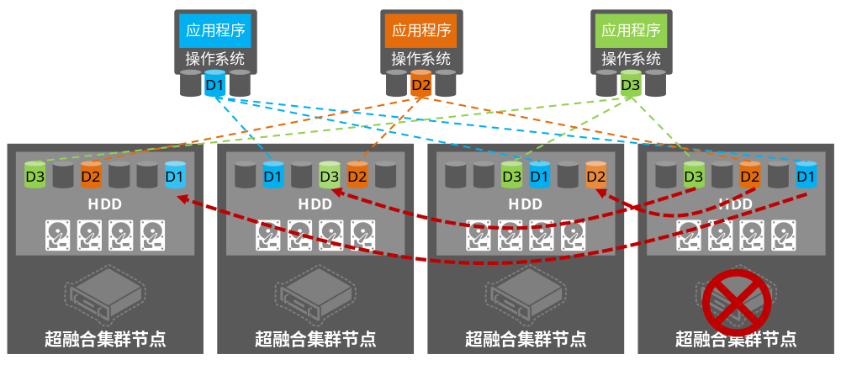
          - 存储数据多副本冗余机制
超融合集群节点虚拟化内核系统集成的分布式存储软件对每个数据块支持2~5个副本，客户可以根据数据的冗余需求和规划的存储容量空间灵活制定所需要的副本数。同一个数据块的多个副本分布到不同的物理服务器节点上，即使一个服务器节点宕机或损坏也不会影响数据的可用性和可靠性。系统会周期性的扫描系统中可用的数据块，一旦发现某个数据块的可靠性级别低于冗余策略指定的副本数，就会自动触发智能恢复。假设客户指定的数据块冗余副本数为3，系统会将虚拟机镜像文件切分成多个4MB大小的数据块，同一份数据会复制到3台（依故障域设定）不同的服务器上，如果某台服务器故障宕机或硬件损坏，由于整个集群仍旧有该虚拟机镜像文件的完整数据副本，可以确保数据的可用性，虚拟机业务不会中断，同时，由于服务器不可工作导致数据副本数减少，超融合集群节点虚拟化内核系统集成的分布式存储软件会及时发现这一事件，除了触发告警消息之外，会自动开始数据自愈，将数据恢复到其它健康的物理服务器节点上，以确保3副本的完整性。
超融合集群系统应用提供更高的配置灵活性，支持在超融合同一个集群内可以根据实际业务需求，灵活实现部分卷两副本和部分卷三副本，优于同一集群不同的卷只能做全部配置为两副本或全三副本。

- 数据多副本写入的强一致性
超融合集群节点虚拟化内核系统集成的分布式存储软件通过副本控制协议，使得虚拟机读取分布式存储内部各个副本的数据在一定的约束条件下是相同的。分布式存储上的每个数据块都有一个主副本和一个或多个从副本，数据块读写操作采用主-从模型，虚拟机作为客户端，只向分布式存储上的主副本发起读写请求，从而保证数据的强一致性。
- 当虚拟机发起读请求时，请求通过虚拟化内核中的底层文件系统到达分布式存储模块，分布式存储读取主副本内容直接返回。当访问并发度足够的情况下，由于读请求被分散到足够多的磁盘驱动器，可以有效消除磁盘读时的热点。
- 当虚拟机发起写请求时，首先向主副本发起写入请求，再由主副本分别向从副本发起写入请求。当从副本完成写入操作之后，分别向主副本发送确认消息，等主副本完成写入操作之后，再向虚拟机确认数据块写入完成操作。
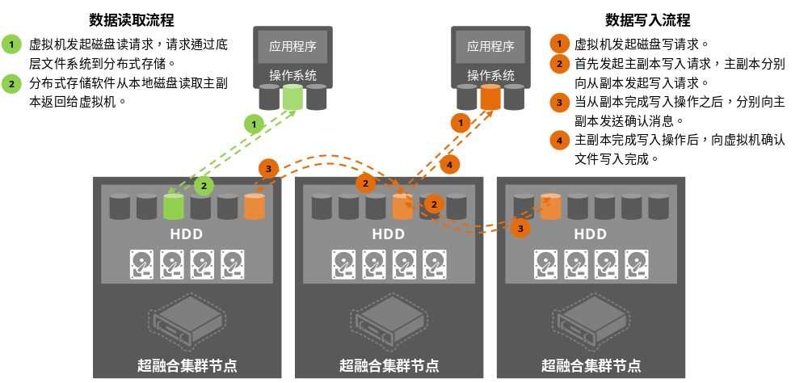
          - 数据多副本写入的强一致性原理
- 存储数据纠删码（Erasure Code，EC）保护机制
通过数据的多副本异地存储及硬件故障后的自动自愈机制保障了节点级宕机时的数据可靠性，但是多副本机制的磁盘容量利用效率始终是一个不容忽视的问题，特别是对于海量非结构化数据和冷存储这种更关注性价比的应用场景，生产系统常用的3副本情况下，只有1/3的磁盘空间可作为实际存储容量。为了更有效地利用磁盘空间，又能最大限度地满足数据的高可靠性，超融合集群节点虚拟化内核系统集成的分布式存储软件应集成纠删码的功能。
纠删码理论起源于20世纪60年代，最著名的算法是Reed-Solomon，随着时间的推移，出现了很多基于其的变化版本，例如，Fountain Codes、Pyramid Codes和Local Repairable Codes等。从数学函数的角度来阐述，纠删码提供的数据保护可以用下面的公式表示：
$$N=K+M$$
其中，N表示磁盘总数量；K表示数据盘个数，或者恢复数据需要的磁盘个数；M表示校验盘个数，或者允许出现故障的磁盘个数。
例如，一个典型的Reed-Solomon方案RS(8, 5)中，8表示磁盘总数，5表示数据盘个数，则数据块在磁盘中的分布情况如下图所示：
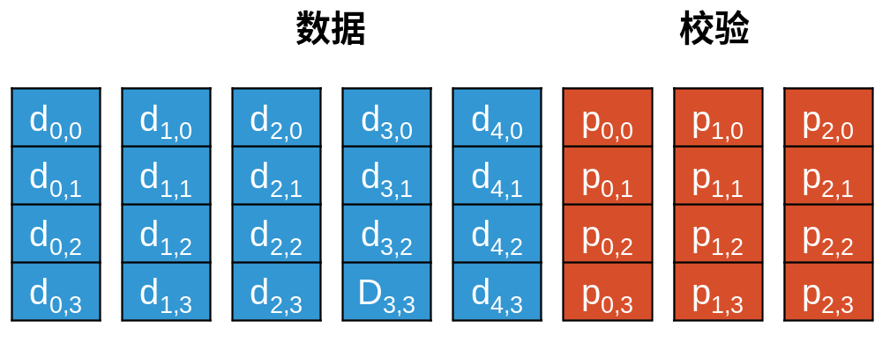
          - 典型的RS(8, 5)纠删码数据分布情况
RS(8, 5)可以容忍任意3块磁盘的故障，如果某些数据块丢失，可以通过剩下的可用数据恢复出原始的内容。
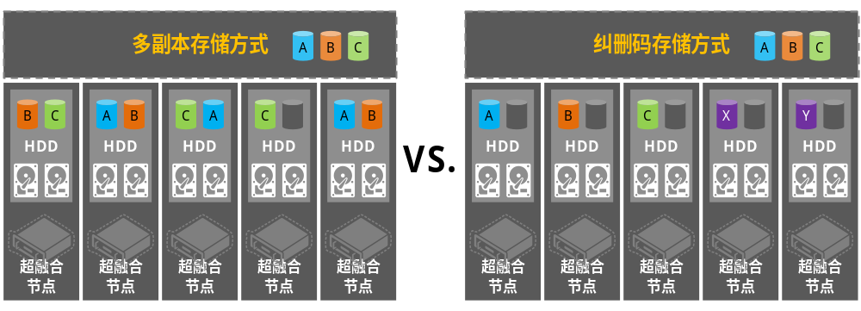
          - 多副本与纠删码存储方式对比
多副本和纠删码是两种应用场景不同的数据高可靠性保护机制，使用时两者选其一。多副本方式主要用于性能和可靠性都要求较高的企业生产系统；纠删码方式主要用于冷数据存储，例如备份，归档等对空间使用率较高而无性能要求的场景。
与多副本技术相比，纠删码的优点在于节省磁盘空间，能够提供接近于本地RAID 5/6的有效磁盘空间，对于N= K+ M方式的纠删码方案，磁盘有效使用率为K/N，而多副本机制的有效使用率仅为1/（副本数），但是，在纠删码方案中，随机写和数据重构时产生的I/O惩罚较大，对应的集群网络流量比多副本保护模式要大，而且在数据修复时存在计算开销。

超融合管理平台设计

管理平台架构可靠性
超融合管理系统提供的双机热备高可靠性服务主要解决如下两个方面的挑战：
- 业务连续性，保障业务连续运行的能力
超融合方案提供全系统冗余架构，系统中无单点故障，支持计划内的升级、扩容等活动时的业务无中断。提供故障的快速检测能力，检测到故障之后自动告警和恢复，将故障引起的停机时间降至最少。
- 数据持久性，保障数据不丢失的能力
超融合管理软件支持对虚拟化管理数据和虚拟机业务数据提供多种备份能力，支持在故障情况下的快速恢复。对虚拟化环境提供管理平台数据库和配置数据的高可靠，同时保证北向REST API接口服务的高可靠性。
超融合管理节点负责对整个虚拟化环境进行配置与监控管理，采用主备冗余的方式部署。如果主备节点同时故障，相关的新增业务会受到影响，例如，新增或删除虚拟机等，但不影响已经存在并正常运行的虚拟机业务，用户可以毫无感知地使用虚拟机上的业务系统。支持图形化方式配置管理系统双机，可一键切换主备。管理系统部署不独占服务器，作为正常计算节点使用。
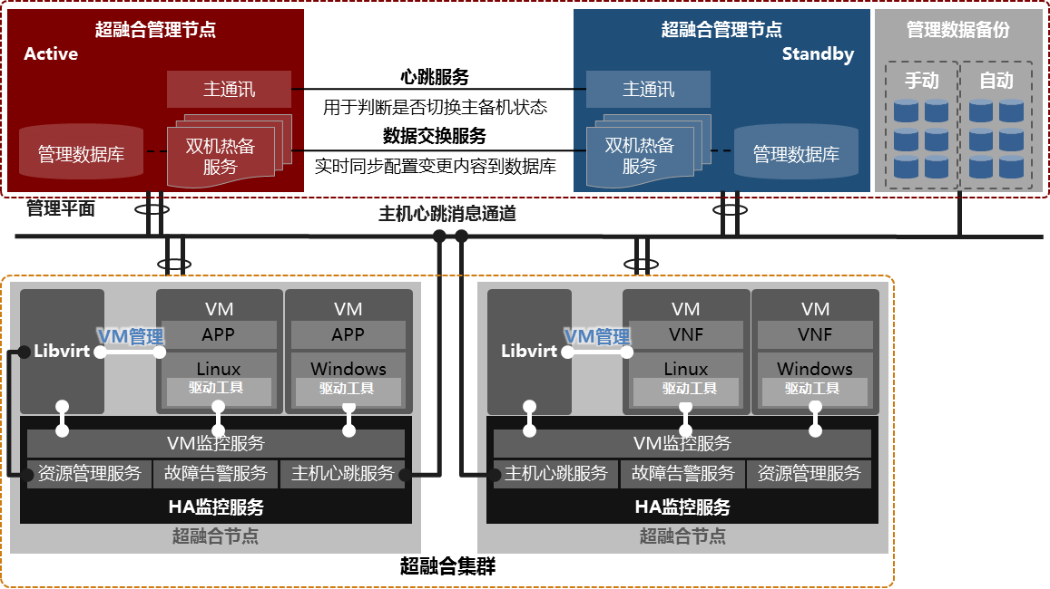
          - 超融合管理软件双机热备架构
超融合管理节点的冗余包括三种高可靠机制：
- 管理节点状态检测
主备管理节点采用管理平面的心跳检测，备用节点内的主通信服务实时检测主用节点的健康状态，一旦发现主用管理节点故障，备用管理节点立即接管主用节点业务，持续对外提供服务。支持第三节点仲裁判断，降低脑裂风险。
- 管理数据同步
主管理节点内的双机热备服务程序实时将管理数据库和虚拟机配置文件的变化增量通过数据交换服务同步到备用节点。当主用节点故障时，备用节点立即接管主用节点业务，数据库平滑切换，确保数据不丢失。
- 管理数据备份
超融合管理的数据可以定时自动备份和手工定时备份到指定的存储位置。例如，当维护工程师在对系统进行重大操作（如升级和重大配置调整等）之前，为了保证虚拟化管理平台在出现异常或未达到预期目标时可以及时进行数据恢复，对虚拟化管理的影响降到最低。

平台运维监控功能设计
- 一键健康巡检和一键运维管理
为了使产品具有高效易用的可管理性，超融合管理软件应提供简易和高效的操作体验，一键超融合环境健康巡检可简化和自动化日常的巡检与运维工作。健康巡检采用积极的方式，深入了解客户超融合运行环境，对客户的计算节点、网络状况、存储繁忙度、虚拟化资源等状态进行隐患检查，自动分析可能存在的问题，帮助IT管理员发现潜在的风险，防患于未然，确保超融合环境的持续健康工作和业务的稳定顺利运行。超融合管理软件的一键健康巡检实现了自动收集超融合关键环境指标信息，通过后台嵌入的风险库，根据收集的超融合现场环境信息进行自动风险评估，输出超融合环境可能存在的问题与风险，并针对风险项，提供有效的改进建议，无需人工分析，极大地提升了运维效率。
超融合管理软件应支持自动搜集多项关键环境指标信息，包括当前系统总体健康状况、计算与存储集群健康状况、计算节点硬件（CPU、内存、网卡、磁盘、电源、风扇、RAID卡、HBA卡等）工作状态、计算节点健康状态、虚拟机工作状态、虚拟机防病毒配置、虚拟网络健康状况、存储空间利用率、存储I/O延迟、告警消息处理情况、License授权状态等，根据与风险库的对比，输出超融合环境系统的运行健康汇总报表，及时告知异常状态，并针对风险项，提供有效的改进建议，引导IT管理员定位问题。
另一方面，为了提高超融合集群运维管理的效率，超融合软件应提供一键式运维管理，简化IT管理员对流程模式固定的运维项，其中的批量处理、初始化部署也会提高系统整体的运维效率。
- 一键管理平台存储清理：存储清理用于扫描和检测虚拟机和后端存储文件的关联关系。对于未被任何虚拟机挂载的存储文件，同时又不是虚拟机操作系统安装包(ISO)以及虚拟化驱动程序的文件，我们将其视为空闲存储文件，用户可以对扫描出的空闲的存储文件进行选择性的清理，以释放存储空间；
- 一键资源导出：一键导出平台内虚拟机或主机的信息和资源占用情况，支持打印或者导出为excel或者pdf；
- 一键僵尸虚机管理：僵尸虚拟机是指长时间未使用且处于关闭状态的虚拟机。一键僵尸虚机管理可以便捷地按照关机时间来查看和管理。支持批量启动和删除操作；
- 一键资源分析:使用一键鼠标按钮分析虚拟机、主机历史资源使用情况，提供规划决策数据支撑；
- 一键虚机还原:使用一键鼠标按钮还原虚拟机到指定还原点状态，基于备份功能，虚机误删不影响还原功能；
- 超融合平台快速初始化部署：通过二层网络(arp)自有协议扫描发现其他未配置的主机，统一下发网络等配置，避免了繁琐的人工配置和部署步骤；初始化流程完整地配置了网络、计算和存储服务，极大地缩短了部署的时间，降低了实施的难度。
- 软硬件监控分析、首页和大屏
超融合管理平台应支持软硬件平台监控、监控报表和资源使用统计的监控分析能力、首页和大屏的功能服务。
- 超融合管理软件应支持对超融合一体机的硬件平台进行监控，包括主机硬件监控相关信息，包括主机的摘要信息、处理器信息、内存信息、硬盘信息、温度信息、电源信息和风扇信息。
- 超融合软件应支持监控分析能力，比如监控报表、资源使用统计等分析服务。监控报表管理功能用于统计和展示操作员所关心的主机和虚拟机性能数据，如CPU利用率、内存利用率、磁盘利用率、磁盘读写速率、网络读写流量、网络读写速率、磁盘I/O吞吐量。同时，超融合软件可提供将报表保存到本地的功能，操作员可以将查询报表结果保存为图片或者PDF文档。而资源使用统计功能主要用于对操作员所关注的系统中主机、虚拟机、IP、VLAN和存储资源分配情况的统计，给操作员提供一个更为详细的资源使用统计。
- Dashboard首页是访问超融合管理软件之后的首页信息展示，是向IT管理员展示超融合运行环境度量信息和KPI（Key Performance Indicator，关键业务指标）现状的数据可视化模块。Dashboard首页通过从超融合底层运行环境数据源获取实时数据，帮助IT管理员清晰地监控和分析关键数据，快速掌握超融合环境的资源使用现状，为企业基础设施管理提供更直观的使用体验。
- 超融合管理软件出厂应提供酷炫的大屏监控功能，将当前超融合环境的整体系统健康状况、分布式存储系统I/O繁忙程度、计算节点健康状况、计算与存储资源分配状况、系统告警信息类别等关键信息以数字化的形式直观地呈现给IT管理员，并在一个大屏上整体展示出来，方便数据中心IT运维管理人员直观地监控当前系统的运行情况。
- 告警管理和操作日志
对于云数据中心的运维管理而言，告警是一个最基础且最关键的需求。
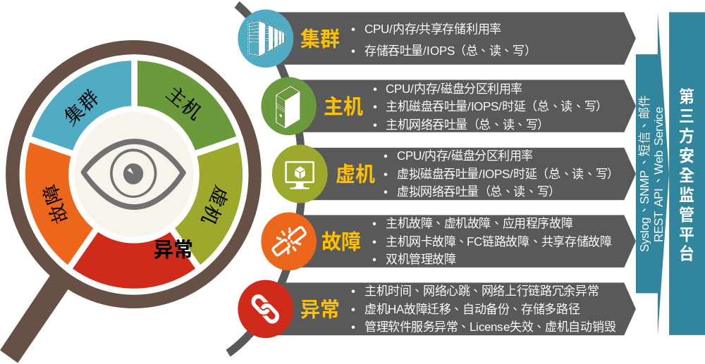
          - 超融合环境告警管理
超融合管理软件提供系统级的安全监控与故障告警能力，定期（默认10秒）扫描预设的告警选项，调用内部接口获取告警消息，并支持通过邮件和短信方式通知给指定的管理员。告警涉及的范围包括重大告警总体状况、集群资源利用率、主机资源利用率告警、虚拟机资源利用率告警、网络连通性告警、存储连通性告警、安全性告警、环境异常告警等多个方面。各类异常告警的统计信息及可能产生的原因与故障恢复手段都应该被虚拟化管理平台直观地展示出来，使系统管理员能够及时知悉告警的产生，协助系统管理员分析异常告警的分布情况和具体原因，为构建一个健康稳定的虚拟化环境提供事实依据。
另一方面，超融合管理软件系统操作日志应详细记录了所有操作员在虚拟化管理平台上所作的操作行为，包括操作员登录名、操作员的姓名、完成时间、登录的IP地址、操作分类、执行结果及失败原因等，为操作员提供了一种直接的审计手段，方便事后审计追踪，并可以根据时间和日志大小对日志进行一键收集。

智能运维功能设计

可视化监控中心
通常而言，超融合设备和系统的运行状态往往容易被人忽视，只有当它引发了事故时才会被管理人员发觉。超融合应支持可视化监控中心功能，能够对超融合系统状态、服务状态和硬件运行情况进行实时监控，实现“全景式” 运维，运维人员不必再逐个检查每台设备的硬件情况和平台运行状态，只需通过“服务全景图” 为入口，就能够直观的查看集群的整体运行情况，帮助管理人员及时/提前发现问题。
可视化监控中心针对硬件故障类问题包括硬件可靠性、系统可靠性、服务可靠性三大模块, 是超融合系统的重要入口服务，实时监控功能确保用户业务连续性, 支撑用户关键业务上云，可视化监控中心实现超融合系统整体IO路径的可监控可维护性管理， 提供可视化、向导式、极简的运维方式，支持实时监控，硬件更换向导，高可靠服务管理，一键巡检等操作等等能力。用户只需通过可视化监控中心为入口，就能够直观的实时查看集群的整体运行状态。

          - 可视化监控中心拓扑图
如上图所示，可视化监控中心提供可视化、极简的运维方式，管理人员可一键获取可靠性的资源和服务，了解平台的整体运行状况，并能够迅速定位到具体问题。
通过分层的方式，实现展示超融合系统整体监控信息现状，可在全景图中直观的看到各个服务的配置及使用情况，并可深入调整配置，使管理员对整个数据中心的整体服务状态有直观的了解和掌握。基于一键巡检模式快速诊断站点的健康状态，为高效运维提供指导：
- 硬件层服务包括：CPU、缓存、RAID卡、物理磁盘、逻辑磁盘、分布式存储资源利用率、网卡；
- 系统层服务包括：管理主机集群状态、资源过载状态、网络配置状态、分布式存储集群状态、分布式存储数据池状态；
- 服务层服务包括：虚拟机备份管理、业务容灾管理、动态资源调度（DRS）、集群高可靠（HA）、应用HA、虚拟机运行状态；
- 一键巡检服务：集成健康检查能力，对超融合集群整体系统健康度进行“一键评估”。

应用监控分析
超融合系统支持从管理平台扩展应用监控分析功能，应用监控服务基于已预置的监控模板，提供应用的实时监控告警管理服务能力，包括主流操作系统（Windows、CentOS、RHEL、Ubuntu、SUSE等），数据库（MySQL、Oracle、Redis和MongoDB等），中间件（Tomcat、Apache、RabbitMQ等），Url、Ping站点和Kubernetes等应用监控，用户无需重新开发自定义脚本，并展示各类资源的健康状态和关键指标，提供资源分类汇总视图，统计各类资源的数量。
应用监控服务采集器基于SNMP、WMI、SSH、JDBC、JMX等多种协议，通过远程连接的方式获取监控对象上的指标数据，不需要部署到监控对象上，减少了对监控对象的影响。
应用监控服务支持的主要监控对象类型包括主流操作系统、数据库、中间件、应用服务器、容器集群、邮件服务、Web服务等应用。
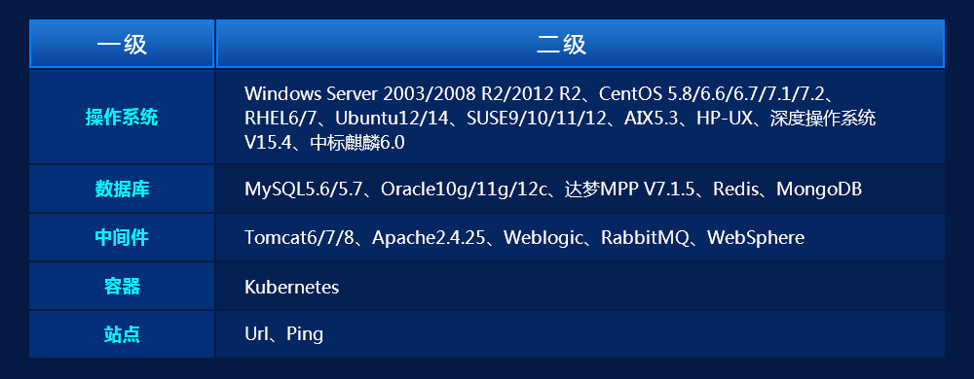
          - 应用监控支持列表

资源容量预测设计
超融合系统提供资源容量预测服务实现一体机的CPU、内存和存储容量智能预测，估算模块基于已采集到的磁盘、CPU和内存利用率的历史数据，结合时间序列模型算法做相关的数值概率预测分析，定量分析模块则基于历史定量数值和相关算法做验证，从而实现一体机的CPU、内存和存储容量的智能精准预测。
- 可展示历史和预测数据连续性的数据全景图，帮助用户从时间维度和数据维度全面了解一体机资源的使用情况。
- 支持呈现实时的CPU、内存和存储容量资源使用数据信息展示，并给出基于AI预测分析得到的预警时间点的提示，帮助用户做好资源扩容、成本预算和机器采购选型的准备。
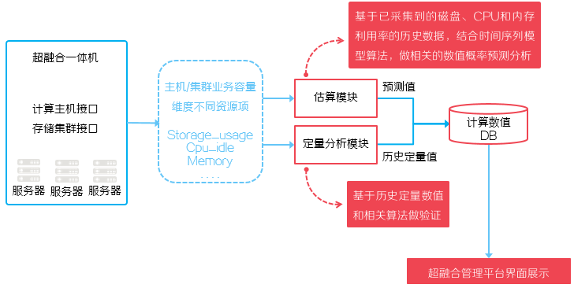
          - 资源容量预测技术流程图

虚拟机设计

虚拟机管理设计
在超融合管理软件中完成虚拟机的创建后，可以根据实际需要对虚拟机的系统配置进行修改。在基础功能方面，超融合管理软件应支持如调整虚拟机的CPU数量，内存大小，增加或删除网卡、磁盘、显卡或PCI设备等；可以对虚拟机进行迁移，以达到系统运行最优化的目的；还可以对虚拟机进行快照或备份，保证数据的安全。系统中的虚拟机支持卡片和列表两种显示方式。无论哪种方式，都支持一次选择多个虚拟机进行批量操作，包括批量启动、关闭、删除等操作。在功能增强方面，超融合管理软件虚拟机管理应支持如下更多详细功能：
- 在超融合管理软件上提供虚拟机启动、暂停、恢复、休眠、重启、关闭、克隆、迁移、删除、快照等功能的批量操作。
- 超融合管理软件提供热添加CPU、内存、磁盘、网卡的功能，无需中断或停机即可实现虚拟资源的在线添加。
- 虚拟机应支持工具程序（tools）对虚拟机的控制与状态监控，需要在虚拟机上额外安装一个工具程序（tools），该工具程序在Windows中表现为一个服务，在Linux中表现为一个守护进程，与超融合管理软件通过libvirtd进行通信，该工具支持通过虚拟串口通道保持与超融合计算节点虚拟化内核系统的实时通信，可判定虚拟机和业务服务进程的存活状态。
- 超融合管理软件支持查看虚拟机当前正在运行的程序、进程和服务，显示每个进程的用户名、进程ID、进程名、CPU利用率、内存利用率和内存使用量信息。
- 虚拟机应支持现有市场上主要国内外操作系统，包括Windows、CentOS、Fedora、RedHat、SUSE、Ubuntu、FreeBSD、MacOS、中标红旗、中标麒麟、中标普华、深度、一铭、凝思等。
- 虚拟机磁盘应支持配置选择共享存储池，包括RBD块存储、NFS网络文件系统、iSCSI网络存储/FC网络存储、共享文件系统等。
- 超融合管理软件支持批量修改虚拟机的配置参数，包括：I/O优先级、启动优先级、是否自动迁移、CPU调度优先级、CPU个数、内存大小、自动启动、VM启动设备、启用VNC代理、驱动工具自动升级等。
- 超融合管理软件提供虚拟机回收站功能，统一管理被删除的虚拟机，防止因虚拟机误删除导致数据丢失，支持设置回收站文件保存周期，超期的文件将被自动删除；
- 超融合管理软件支持虚拟机的入方向、出方向、出入方向安全访问控制功能，可基于IP、MAC、端口号、时间段等设置访问规则。
- 超融合管理软件支持配置实现开启虚拟机防病毒配置可以降低虚拟机遭受病毒攻击的风险，实现对虚拟机的保护。
- 支持对虚拟机资源扩展和收缩策略的灵活配置，能够根据虚拟机CPU、内存、连接数、存储容量、磁盘IO等参数动态的克隆虚拟机或删除虚拟机以满足业务量大时使用多个虚拟机提供服务、业务量少时使用少量虚拟机提供服务”的业务需求，整个过程不需要人工干预。

虚拟机模板
虚拟机模板是虚拟机操作系统、应用软件和配置文件的集合。超融合管理软件应支持通过虚拟机模板，可批量创建多个软硬件规格相同的虚拟机，避免手工创建虚拟机过程中的繁琐配置和出错概率。虚拟机模板应支持如下操作功能：
- 部署虚拟机：通过虚拟机模板来创建新的虚拟机。通过虚拟机模板部署的虚拟机与模板具有相同的操作系统和应用程序。
- 分发虚拟机模板：将虚拟机模板下发到目的主机的目的存储池中。
- 下载虚拟机模板：将虚拟机模板下载到本地。下载的虚拟机模板其压缩包的文件格式为.tar.gz。
- 完整性校验和来源追溯：完整性校验是指虚拟机模板文件的CRC校验，防止虚拟机模板在拷贝或传输过程中的篡改。来源追溯是指对虚拟机模板的来源和制作者进行记录，避免大量虚拟机模板带来的管理混乱问题。
- 修改虚拟机模板：修改虚拟机模板的配置信息，包括CPU个数与核数、内存容量、存储卷名称和容量。若已基于虚拟机模板快速部署了虚拟机，则不允许修改虚拟机模板的名称与存储容量。
- 删除虚拟机模板：删除虚拟机模板。若已基于虚拟机模板快速部署了虚拟机，则删除虚拟机模板时，模板文件将不被删除，继续保留在存储中。
- 导入虚拟机模板：将虚拟机模板的压缩包（.tar.gz格式）导入到超融合管理软件中。该功能只能导入通过超融合管理软件下载的虚拟机模板压缩包。对于超融合管理软件已经存在的虚拟机模板，不支持重复导入。
另一方面，虚拟机模板管理应支持模板存储管理，模板存储管理可对虚拟机模板存储路径的管理，主要包括增加模板存储、启动模板存储、暂停模板存储、删除模板存储、搜索虚拟机模板、查看模板存储等功能。

虚拟机迁移规划
虚拟机迁移支持超融合内VM迁移和跨平台VM迁移两种类型，超融合内VM迁移是指更改虚拟机的运行载体，包括计算资源和存储资源：
- 更改主机：将虚拟机迁移到另一台主机，只有使用共享存储池的虚拟机，才允许以此方式迁移，且目的主机必须挂载该共享存储池。
- 更改数据存储：将虚拟机的存储迁移到另一数据存储。
- 更改主机和数据存储：将虚拟机迁移到另一台主机，同时将其存储迁移到另一数据存储，目的主机可以是云资源中的任意一台主机。
另一方面，跨平台VM迁移应分为同构平台迁移和异构平台迁移：
- 同构平台迁移
基于磁盘镜像、内存复制增量复制技术实现虚拟机在同构超融合平台间的跨云迁移，虚拟机迁移过程中的数据传输（磁盘镜像和内存数据），是基于hypervisor的数据传输，即通过Host之间连接进行数据传输。同构平台迁移实现了当前超融合数据中心与其他同构超融合数据中心资源的共享，是构建云间资源共享的桥梁，提供了虚拟机在不同数据中心同构超融合管理平台之间在线迁移且业务不中断的功能。
同构平台迁移包括增加超融合集群资源、修改超融合集群资源、删除超融合集群资源和在超融合管理平台间迁移虚拟机等功能。
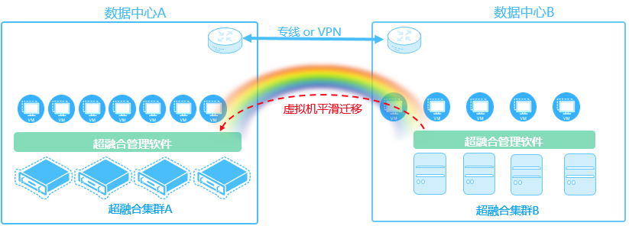
          - 虚拟机同构平台迁移
- 异构平台迁移
异构平台迁移服务可以将X86服务器，包括传统硬件架构、超融合管理平台虚拟机、异构云平台虚拟机，迁移到本地超融合管理平台。该功能将安装了迁移客户端的物理服务器或虚拟机，作为待迁移的源设备，将本地超融合平台中的虚拟机作为迁移的目的虚拟机，通过迁移源设备的磁盘数据，实现P2V及V2V迁移。需要在源端待迁移的物理机或虚拟机内部安装Agent客户端服务，并利用Agent客户端的磁盘块级迁移技术，在线将数据实时迁移至目标机上。
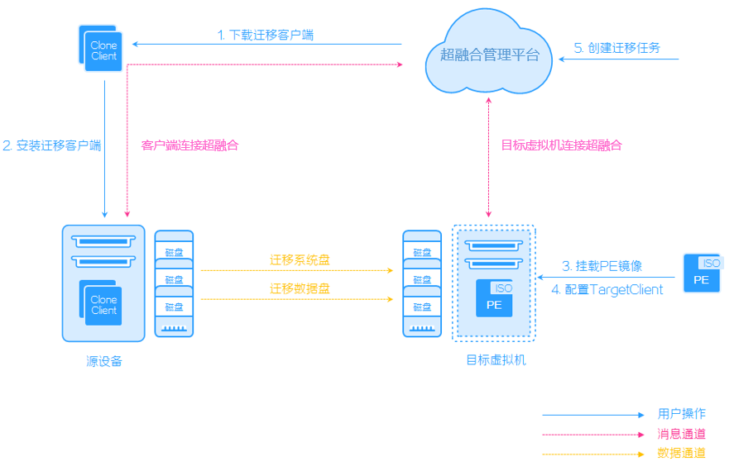
          - 虚拟机异构平台迁移

超融合解决方案

六大软件能力的管理融合
H3C UIS 超融合产品解决了传统数据中心IT建设的关键困境：管理孤岛。通过计算、存储、网络、安全、运维监控、云业务交付流程等六大软件能力的融合管理，将IT管理员从繁重的配置、调优和问题定位协调中解放出来，将更多的精力投入到为企业创造价值的虚拟化业务上，同时，超融合消除了专用存储设备和专用存储网络，减轻了存储阵列与网络维护方面所需投入的人力与物力，降低了IT管理员对存储专业知识方面的需求。
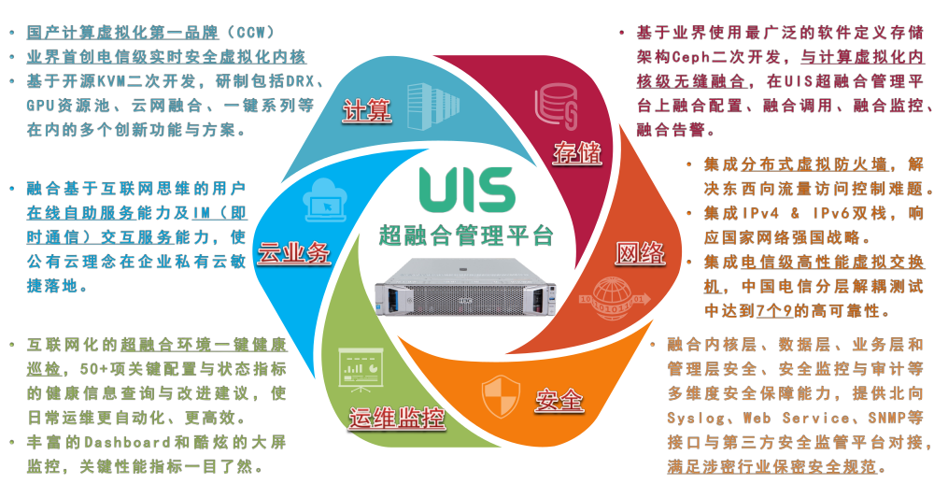

服务器虚拟化

概述
UIS计算资源池是通过x86服务器CAS虚拟化软件来实现的，H3C CAS虚拟化平台采用裸金属架构，实现对数据中心内的计算、网络和存储等硬件资源的虚拟化管理，对上层应用提供自动化服务。其业务范围包括：虚拟计算、虚拟网络、虚拟存储、高可用性（HA）、动态资源调度（DRS）、虚拟机容灾与备份、虚拟机模板管理、集群文件系统、虚拟网络策略管理等。在虚拟化Hypervisor层形成计算资源池，为业务系统的虚拟机提供不同的服务质量和能力。

UIS CAS部分特性
- VMotion在线迁移
CAS vMotion能在实现零停机和服务连续可用的情况下将正在运行的虚拟机从一台物理服务器实时地迁移到另一台物理服务器上，并且能够完全保证事务的完整性。
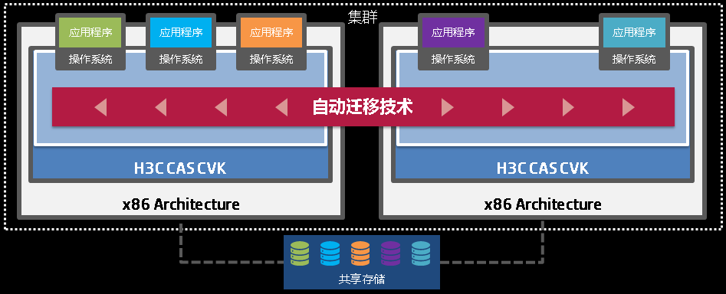
- 高可靠HA
H3C CAS 服务器虚拟化管理平台对数据中心IT基础设施进行基于集群的集中化管理，由多台独立服务器主机聚合形成的集群不仅降低了管理的复杂度，而且具有内在的高可靠性，从而为用户提供一个经济、有效、适用于所有应用的高可靠性解决方案。H3C CAS服务器虚拟化管理定时对集群内的主机和虚拟机状态进行监测，当服务器发生故障的时候，受影响的虚拟机将在集群中留有备用容量的其它主机上自动重启，从而将停机时间和服务中断降低到最低，同时不需要专门的备用硬件和安装附加的软件。H3C CAS 服务器虚拟化管理目前能够提供网络层面、虚拟机层面、应用层面、操作系统、主机层面等多种HA方案，提供不同故障情况下的高可靠性保证。
- SRM
SRM（Site Recovery Manager，站点恢复管理）是H3C UIS CAS提供的数据中心级异地容灾管理解决方案，该解决方案用于在生产站点发生故障的情况下，通过一系列的故障恢复流程在灾备站点将业务恢复起来，它可为集中式恢复计划提供自动化编排和无中断测试，从而简化了所有虚拟化应用的灾难恢复管理。
SRM容灾解决方案基于存储层复制功能实现，本地站点和远端灾备站点的存储复制技术要求一致，存储层上有存储复制的许可和快照的许可。H3C CAS 虚拟化管理提供的SRM容灾解决方案可以实现多种故障恢复场景，包括计划故障恢复、测试恢复计划、故障恢复和反向恢复等。
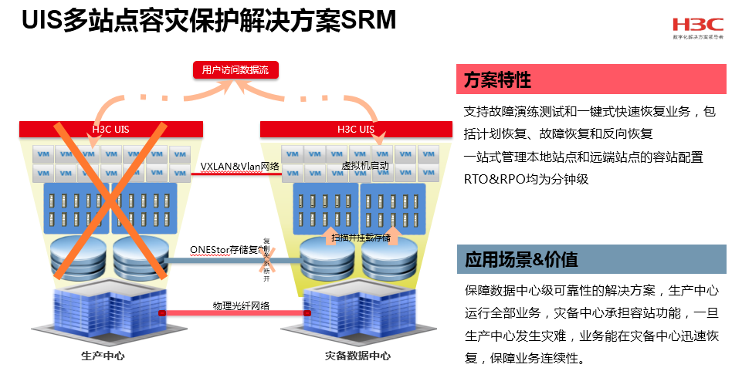
- CPU和内存的热添加和磁盘的热扩展
热添加使管理员可以在虚拟机需要时为其增加 RAM 和 CPU 资源，同时不会中断虚拟机的使用。这样可减少停机时间并确保虚拟机中的应用始终拥有所需的资源。
即使制定了最好的规划，应用所需的资源有时还是超出预期，CAS支持热添加vCPU和内存以及热添加/热扩展虚拟磁盘，从而实现虚拟机资源的动态添加。通过在不中断应用或终端用户的情况下为虚拟机调配添加vCPU，内存和硬盘，热添加和热扩展能力允许IT为应用添加可用资源。所有虚拟机都支持虚拟磁盘的热添加/热扩展。所有在物理服务器上本地支持热添加vCPU/内存的客户操作系统，都支持虚拟机CPU/内存的热添加。
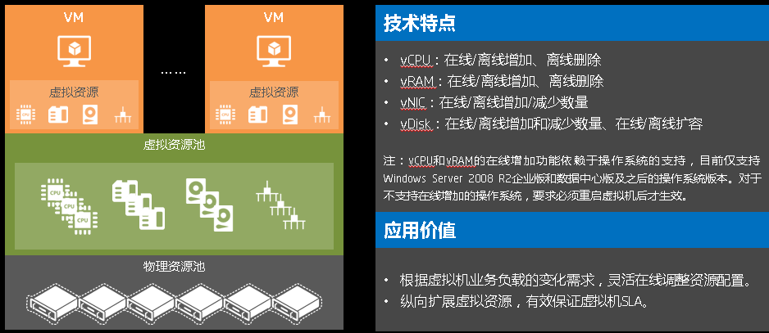
- 分布式资源调度DRS
CAS Distributed Resource Scheduler (DRS) 可以跨 CAS 服务器持续地监视利用率，并可根据业务需求在虚拟机之间智能分配可用资源。
- 分布式电源管理DPM
分布式电源管理CAS Distributed Power Management (DPM) 可持续优化数据中心的能耗。当 DRS 集群中的虚拟机所需资源较少时（例如在夜间和周末），DPM 会将工作负载整合到较少的服务器上，并关闭其余服务器以减少能耗。当虚拟机资源需求增加时，DPM 会让关闭的主机恢复联机，以确保达到服务级别要求。
在利用率较低的时段，最多可使数据中心日常的电力和散热成本降低 20%。
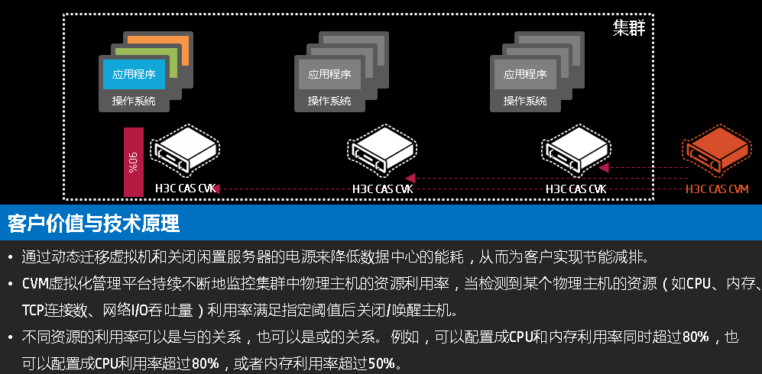
（7）动态资源扩展DRX
UIS提供了独创的面向应用的云资源动态扩展技术（DRX），实时监控承载了特定应用的虚拟服务器组的CPU、内存、TCP连接数、网络吞吐量、磁盘I/O吞吐量和IOPS性能等负载状况，在业务突发时自动扩展业务虚拟机进行流量负载分担，峰值过去后自动回收资源再利用，提高资源利用率，增加业务的灵活性，降低管理难度。
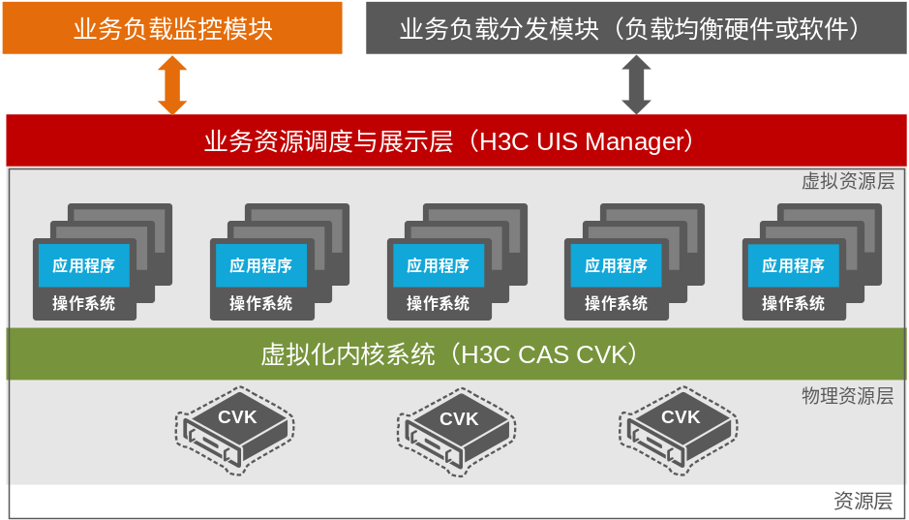

存储虚拟化

概述
H3C ONEStor分布式存储系统通过领先的分布式架构，极易维护的管理平台，全自动化的运维能力，实现了存储性能的线性扩展，可靠性的大大提高，降低了用户的使用门槛，通过系统自身的自动化运维特性，无需非常专业技能即可实现存储系统的管理维护，简单易用高可靠。此外，ONEStor系统可部署于标准X86服务器，对硬件无特殊要求，真正实现软件定义存储。
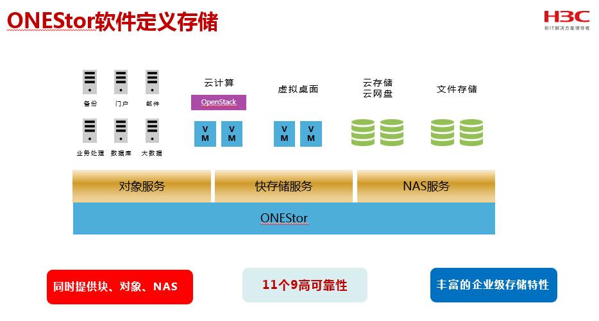

UIS ONEStor部分特性
1、领先的分布式架构
H3C UIS ONEStor存储软件的采用全分布式的架构：分布式管理集群，分布式哈希数据分布算法，分布式无状态客户端、分布式Cache等，这种架构为存储系统的可靠性、可用性、自动运维、高性能等方面提供了有力保证。其系统架构组成如下图所示：
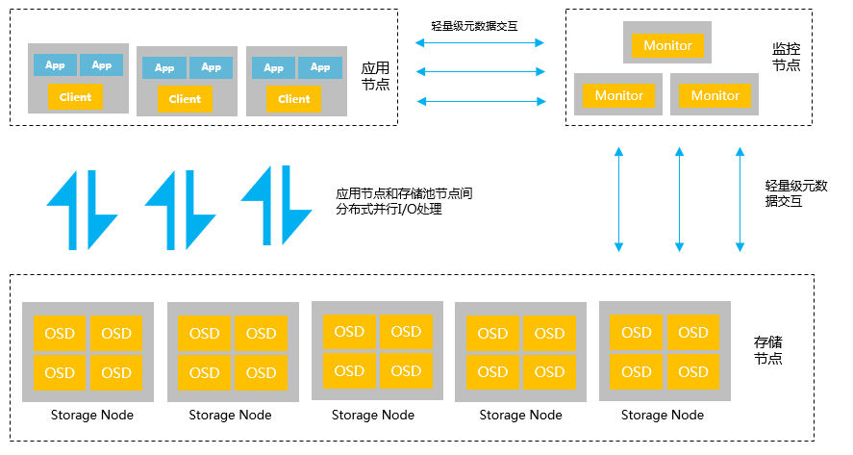
上图中，ONEStor逻辑上可分为三部分：OSD、Monitor、Client。在实际部署中，这些逻辑组件可灵活部署，也就是说既可以部署在相同的物理服务器上，也可以根据性能和可靠性等方面的考虑，部署在不同的硬件设备上。下面对每一部分作一简要说明。
OSD：Object-based Storage Device
OSD由系统部分和守护进程（OSD deamon）两部分组成。OSD系统部分可看作安装了操作系统和文件系统的计算机，其硬件部分包括处理器、内存、硬盘以及网卡等。守护进程即运行在内存中的程序。 在实际应用中，通常将每块硬盘（SSD或HDD）对应一个OSD，并将其视为OSD的硬盘部分，其余处理器、内存、网卡等在多个OSD之间进行复用。ONEStor存储集群中的用户都保存在这些OSD中。OSD deamon负责完成OSD的所有逻辑功能，包括与monitor和其他OSD（事实上是其他OSD的deamon）通信以维护更新系统状态，与其他OSD共同完成数据的存储和维护，与client通信完成各种数据对象操作等等。
Monitor：
Monitor是集群监控节点。Monitor持有cluster map信息。所谓Cluster Map，粗略的说就是关于集群本身的逻辑状态和存储策略的数据表示。 ONEStor Cluster Map包括Monitor map、osd map、pg map、crush map等，这些map构成了集群的元数据。总之，可以认为Monitor持有存储集群的一些控制信息，并且这些map信息是轻量级的，只有在集群的物理设备（如主机、硬盘）和存储策略发生变化时map信息才发生改变。
Client：
这里的Client可以看出外部系统获取存储服务的网关设备。client通过与OSD或者Monitor的交互获取cluster map，然后直接在本地进行计算，得出数据的存储位置后，便直接与对应的OSD通信，完成数据的各种操作。在此过程中，客户端可以不依赖于任何元数据服务器，不进行任何查表操作，便完成数据访问流程。这一点正是ONEStor分布式存储系统可以实现扩展性的重要保证。
客户的数据到达Client后，如何存储到OSD上，其过程大致如下图所示：
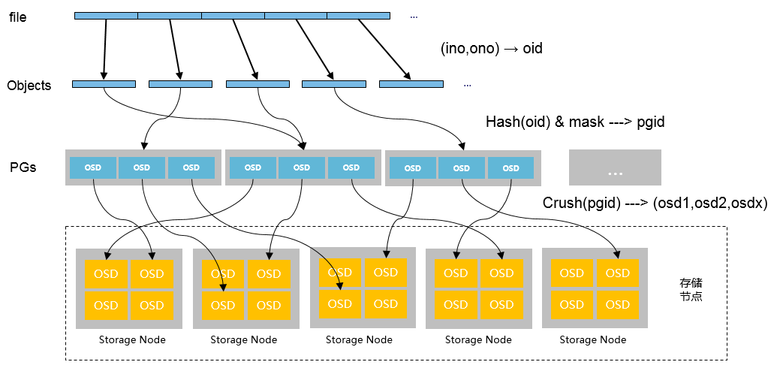
首先对上图中的一些名词进行简要描述：
File：此处的file是对用户或者应用而言的，指用户或者应用需要存储或者访问的文件。如果将ONEStor作为对象存储的后端，这个file也就对应于应用中的“对象”，也就是用户直接操作的“对象”。
Object：此处的object是ONEStor内部定义的“对象”。object的大小用户可以自行配置（在配置文件中设置，通常为2MB或4MB）。当上层应用向ONEStor集群存入size较大的file时，需要将file切分成统一大小的一系列 object（最后一个的大小可以不同）进行存储。为避免混淆，在本文中将尽量避免使用中文的“对象”这一名词，而直接使用file或object进行说明。
PG：（Placement Group）PG是一个逻辑概念，其作用是对object的存储进行组织和位置映射。这样便在object和osd之间提供一个中间映射层，即object->pg->osd。某个object通过算法映射到某个确定的pg，这个pg再通过某种算法映射到一组确定的osd（其个数和副本或纠删码配置有关，具体见后面章节描述）。从数量上看，一般object数量远大与pg数量，pg数量（一般比osd大两个数量级）远大于osd数量。PG的概念类似于一致性哈希算法中的虚拟节点，引入PG后，可以在总体上大大减少每个osd相关的元数据的数量。
下面对上图中的寻址流程进行简要说明。
1， File->Object映射：（ino,ono）->oid
这个映射比较简单，就是将用户要操作的file，映射为ONEStor能够处理的object。其本质就是按照配置文件定义的object大小对file进行切分，相当于RAID中的条带化过程。这种切分的好处有二：一是让大小不限的file变成size一致、可以被存储集群高效管理的object；二是让对单一file实施的串行处理变为对多个object实施的并行化处理，以提高读写性能。
对于要操作的File，Client将会从Monitor获得全局唯一的inode number，即ino。File切分后产生的object将获得唯一（在File的范围内）的object number，即ono。Ono的编号从0开始，依次累加。oid就是将ono连缀在ino之后得到的。容易看出，由于ino的全局唯一性（通过Monitor获得），oid同样具备全局唯一性。
2， Object -> PG映射
在file被映射为一个或多个object之后，就需要将每个object独立地映射到一个PG中去。这个映射过程也很简单，其计算公式是：
hash(oid) & mask -> pgid
或者更加明显的表示成：
hash(oid) mod (pgno) -> pgid
上式中，pgno表示配置的pg数量，一般为2的整数次幂。 整个计算由两步组成。首先是使用ONEStor系统指定的一个特定的哈希函数计算oid的哈希值（这个值将具备近似均匀分布的特性）。然后，将这个伪随机值对pgno取模，就得到了pgid。这样，pgid的取值范围是从0到pgno-1。由哈希函数的伪随机特性，容易想见，大量的oid将近似均匀地映射到不同的pgid上。
3， PG -> OSD映射
第三次映射就是将作为object的逻辑组织单元的PG通过CRUSH算法映射到一组OSD集合。集合中具体的OSD个数一般为数据副本的个数。比如，用户配置了3副本，那么每个pg将映射到3个osd。多副本可以大大提高数据的可靠性（具体可见后面相关章节的说明）。相比于 “object -> PG”映射过程，CRUSH算法要复杂的多。
通常情况下，一个好的分布式算法至少满足如下的要求：
1，数据的放置位置是Client计算出来的，而不是向Server查出来的
2，数据在存储体上满足概率均匀分布
3，存储体动态变化时数据重分布时引入的数据迁移量达到最优或者次优
除了这3点基本要求外，一个好的算法还应该满足:
4，可以基于指定的策略放置副本: 用于故障域隔离或其它要求
5，在存储体引入权“weight”的概念,以便对磁盘容量/速度等进行区分
CRUSH算法是ONEStor的核心算法，完全满足上面提到的5点要求，限于篇幅，此处不对算法本身进行描述。当系统中的OSD状态、数量发生变化时，cluster map亦随之变化，而这种变化将会影响到PG与OSD之间的映射，从而使数据重新再OSD之间分布。
由此可见，任何组件，只要拥有cluster map，都可以独立计算出每个object所在的位置(去中心化)。而对于cluster map，只有当删除添加设备或设备故障时，这些元数据才需要更新，更新的cluster map会及时更新给client和OSD，以便client和OSD重新计算数据的存储位置。
2、自动化运维
自动化运维主要体现在如下几个方面：
（1）存储集群快速部署，包括批量部署、单节点增减、单磁盘增减等。
（2）设置监控报警系统，发生故障时能快速界定问题、排查故障。
（3）根据硬件能力，灵活地对集群中的节点进行灵活配置。
（4）允许用户定制数据分布策略，方便地进行故障域隔离，以及对数据存储位置进行灵活选择。
（5）在增删存储介质，或存储介质发生故障时，自动进行数据均衡。保证集群数据的高可用性。
(6)在系统平衡数据（例如系统扩容或者存储节点、磁盘发生故障）的过程中，为保证用户IO，ONEStor存储系统支持IO优先级控制和Qos保证能力。
对于（3），ONEStor系统可以根据用户需求灵活地部署Monitor节点和Client节点。一方面，这些节点既可以部署在单独的物理服务器上，也可以部署在和OSD相同的物理节点上。另一方面，Monitor和Client的节点可以根据用户的需求灵活地调整。比如为了可靠性保证，至少需要部署3个Monitor节点；为了保证对象存储网关的性能，需要部署过个RGW（Client）节点。
对于（4），用户的需求主要体现在存储策略上，比如在选用副本策略时，用户可能希望不同数据副本存储在不同机架上面的主机上；或者主副本存储在某个机架的主机上，其它副本存储在另外机架的主机上；或者主副本存储在SSD上，其它副本存储在HDD上。诸如此类等等。这些需要都可以通过配置cluster map中的rule set进行灵活地配置。
对于（5），在增删存储介质，或存储介质发生故障时，系统会及时进行检测。比如，在磁盘发生故障时，ONEStor会利用损坏数据在其他存储体上的副本进行复制，并将复制的数据保存在健康的存储体上；在增加磁盘时，同样会把其他存储体的数据安排容量比例重新分布到新磁盘，使集群的数据达到均衡。在上述过程中，完全不需要人工干预。
对于（6），我们知道，在系统扩容或者存储节点、磁盘故障过程中，为保证数据的可靠性，系统会自动进行数据平衡。为了尽快完成数据平衡，往往会沾满每个存储节点的带宽和IO能力，这样做的好处是会使平衡时间最短，坏处是此时前端用户的IO请求会得不到满足。在某些业务场景下，这时用户无法接受的。为此，ONEStor存储系统实现了IO优先级和Qos控制机制，可以对前端用户网络流量和后端存储网络流量进行控制，保证一定比例的用户IO得到满足。
3、线性扩展能力
所谓线性扩展能力，主要体现在两个方面：一个是集群部署规模可以线性扩展，另一个方面，随集群规模的扩展，其性能要能够线性或近似线性扩展。
在规模上，传统存储之所以在扩展能力上受限，一个很重要的原因就是一般其采用集中式控制，并且在控制节点存储大量的元数据信息，从而使控制节点容易成为系统的瓶颈。对于ONEStor系统，如上一章节所述，Client节点通过cluster map，可以直接计算出数据的存储位置，从而对OSD进行直接读写，完全是分布式并行的；而其元数据，也就是cluster map，是轻量级数据，而且其更新的频率相对而言也是较低的。这种架构就在理论上保证了ONEStor具备线性扩展能力。当然，除了集群架构和元数据的设计之外，ONEStor在缓存设计，节点数据迁移方式等方面同样满足线性扩展的要求，具体见后面章节描述。理论上，存储集群的最大节点数量并没有限制；实践中，已经有超过一百个节点的部署应用。
在性能上，由“领先的分布式架构”章节可知，Client端的读写数据最终会被CRUSH算法打散，以概率均匀的方式分布到各OSD上，从而集群整体的IO和Throughput能力是各节点能力的总和。换句话说，也就是集群的性能随节点数量的增加而线性增加。
在实际部署中，ONEStor存储集群可以支持数百PB级别的存储容量规模，用户可以根据自己的存储情况和业务使用情况不断向集群中添加存储节点进行扩容，扩容过程中不需要中断用户业务。
4、高可靠性
（1）多副本机制
对存储系统来说，可靠性（Reliability）一般指其对存储的数据无差错地保存能力，一般以在一段时间内的不出错的概率来表示，ONEStor在一年的时间内其数据可靠性最高可以达到5个9，即99.999%。
为了对数据存储获得高可靠性，常用的方法就是多副本技术，即把用户的数据在存储体中存放多份，比如典型的3副本。在这种情况下，只有在3份数据全部丢失，用户的数据才会真正丢失。在ONEStor系统中，数据的多副本分布示意图如下图所示。
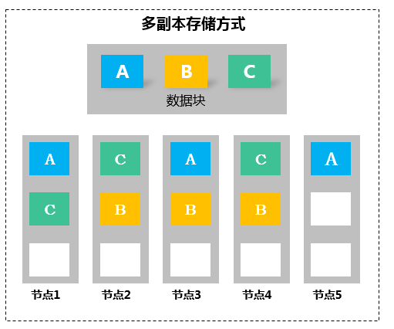
上图中，一方面，用户数据（为简便计，用数字序号表示）的不同副本放置到多个不同的磁盘，具体放置到哪些磁盘由数据放置算法决定；另一方面，同一个磁盘会承载多个用户的数据。在商业存储系统中，如果某个磁盘发生了损坏，系统为保证副本个数，会将损坏磁盘所包含的用户数据利用其它磁盘的数据副本复制到其它可用磁盘（可能不止一个，不同系统有不同算法）。当然，复制是需要时间的，不同的系统在不同条件下有不同时间，其差异可能从数分钟到数十小时，为后面的讨论方便起见，这个时间我们简记为Tr。
对上面的例子来说，存储系统的数据可靠性等同于系统中持有的三个副本数据同时丢失。这里所谓的同时并不是指数据所在的磁盘确切地在相同的时间损坏，而是指在Tr时间段内，三个副本所在的磁盘同时损坏。示意图如下图所示：
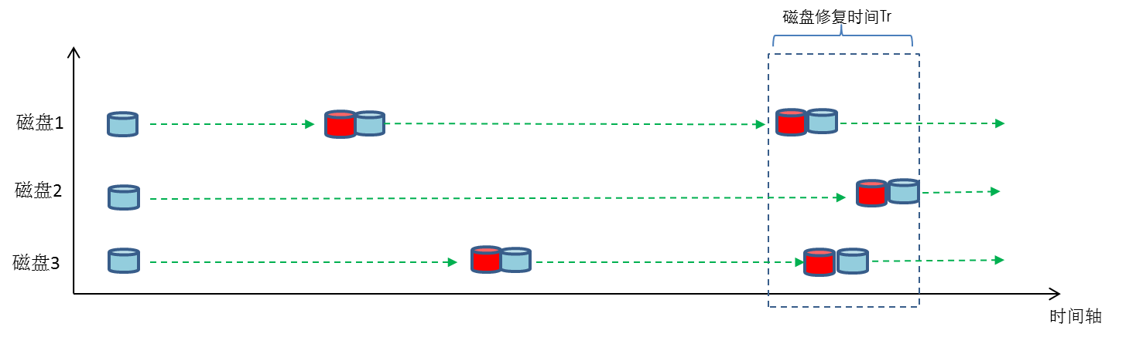
我们知道，对一般的电子元件来说，其寿命一般符合指数分布。实践表明，磁盘的寿命同样满足此规律。为了提高存储系统的可靠性，一个重要的方法就是想办法减小Tr时间，也就是说，在某个磁盘发生损坏时，要在尽量短的时间内将其上的数据恢复到其它磁盘。
由前面的描述我们知道，在ONEStor系统中，对一个确定的object，会映射到一个确定的PG，这个PG又会映射到一组（对3副本来说，就是3个）确定的OSD。上述步骤中的每一个映射都是伪随机的。如果从磁盘的角度观察，我们会看到对于一个确定的OSD，它一般包含若干个PG（一般在100这个数量级，并且每个PG中包含着若干的object），对着其中的每个PG而言，都会存在2个另外的OSD，含有相同的PG。如果我们把具有相同PG的OSD称为“关联”关系的话，那么对于一个特定的OSD，可能系统中会存在几十到上百个OSD与其存在关联关系，当然，这个前提是存储系统中首先要有这么多的OSD。
这样，当某个OSD失效时，首先ONEStor会侦测到这个OSD故障，并更新cluster map。此时，失效OSD存在关联关系的每一个OSD会重新计算出一个新OSD来代替这个失效的OSD，并在新的OSD上写入一份新的副本。由CRUSH算法的伪随机性不难想象，不同的关联OSD计算出的新的OSD很可能是不同的。换句话说，当一个OSD损坏时，其上的数据并不是全部简单地拷贝到某一个新的OSD上，而是在系统中由众多的OSD共同承担，每个OSD将其中的一部分数据恢复到新的OSD上。打个通俗的比喻就是“一人有难，八方支援”。在这样的分布式并行数据恢复机制下，会比传统的单一节点恢复节省几十到上百倍的时间，从而在系统的可靠性上得到极大的提升。
对于ONEStor系统，理论计算和模拟实验表明，在典型的3副本机制下，在不少于30个磁盘的系统中，数据在一年内的可靠性可以达到11个9的水平。
除了数据的可靠性，其Monitor节点也是分布式部署的，同样不存在单点故障问题。这样在ONEStor系统中，不论是数据还是元数据，都不存在单点故障，并达到极高的可靠性。
（2）数据一致性
所谓一致性，粗略地说， 就是分布式系统通过副本控制协议，使得从系统外部读取系统内部各个副本的数据在一定的约束条件下相同。依据一致性的强弱条件不同，副本一致性可以分成若干级别，如强一致性、单调一致性、会话一致性、最终一致性等。
在ONEStor系统中，一方面要保证元数据的一致性；另一方面要保证用户数据的一致性。
元数据的一致性，是指多个Monitor之间关于这个集群的cluster map要保持一致性。因为不论client还是OSD，都要依据cluster map来定位和分布数据，故而元数据的一致性是必须的。为了达到此点，ONEStor的Monitor之间采用了Paxos和Lease机制来保证元数据的一致性问题。Paxos和Lease机制，都有公开的文献讨论，在此不再赘述。
对于用户数据的一致性，ONEStor系统保证数据的强一致性，所谓强一致性，就是任何用户或节点都可以读到最近一次成功更新的副本数据。强一致性是程度要求最高的一致性。
ONEStor系统实现了用户数据的强一致性。
其基本原理如下：
假定文件以3副本写入到ONEStor集群中，则寻址过程中每个object将被映射到3个不同的OSD（注意，这3个OSD是有顺序的，其顺序由CRUSH算法决定），这3个OSD依次称为Pirmary OSD，Secondary OSD，Tertiary OSD。对于其中的某个object，其写入流程如下：
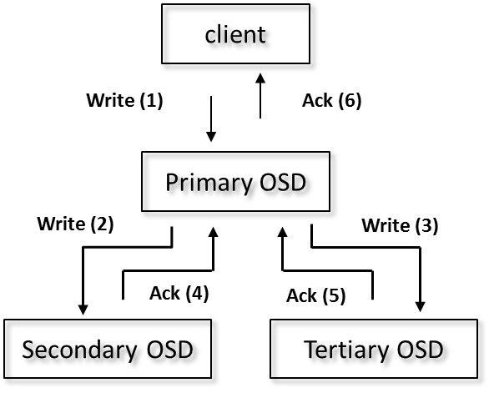
在Client本地计算出三个OSD后，将直接和Primary OSD通信，发起写入操作（步骤1）。Primary OSD收到请求后，分别向Secondary OSD和Tertiary OSD发起写入操作（步骤2、3）。当Secondary OSD和Tertiary OSD各自完成写入操作后，将分别向Primary OSD发送确认信息（步骤4、5）。当Primary OSD收到其他两个OSD的写入确认后，并自己也完成数据写入，则向client确认object写入操作完成（步骤6）。
5、良好的性能
对用户来说，存储系统的性能体现在两个方面：一个是从Client角度看，Client可以从系统获得的性能；一个是从存储集群的角度看，存储集群的供给能力。
首先，从client角度看，比如利用集群的块存储RBD。此时，LUN（也就是RBD块）会根据CRUSH算法伪随机地分散在集群的所有磁盘。这个分布是通过集群自动完成，无需手动配置。由于每个LUN可以使用整个集群的磁盘性能，因此整个集群能够提供更高的性能。在ONEStor集群中，LUN默认划分大小是4M（可配置）object，比如一个1GB大小的LUN，会被划分成256个object，这些object分散在不同的OSD上。这样在读写LUN时，就会充分利用集群的整体性能，提升IOPS和Throughput。
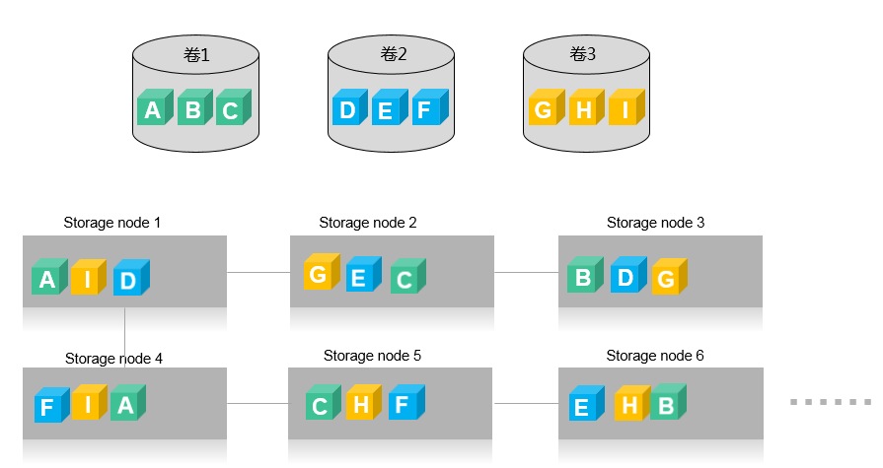
存储集群的性能取决于两方面：一方面是单节点的能力，另一方面是系统的扩展能力。如前所述，ONEStor系统的性能可以随节点的规模而线性扩展，所以对第二点来说，已经达到了最大化。对于单节点的能力，ONEStor在系统设计和硬件配置方便实现了足够的灵活性，从而可以表现出良好的性能。
对传统的HDD来说，受寻道能力的限制，单盘的随机读写能力一般不超过200IOPS。SSD的出现，使得在IOPS上的能力相比于HDD有了大幅的提升，一般可以提升2个数量级以上，从在在当前对IOPS有较高需求的应用（如数据库、VDI等）中得到了广泛使用。另一方面，当前SSD在容量、价格、使用寿命等方面和HDD相比还有一定的差距，所以针对不同的场景和需求，一个良好的存储系统应该可以进行灵活的配置。具体来说：
- ONEStor系统支持的硬盘类型包括：全HDD、SSD+HDD混合组网、全SSD。
- 在SSD+HDD混合组网模式下，ONEStor系统既可以将SSD作为Cache使用，也可以将SSD和HDD放到不同的pool，做分层存储使用。
- 在混合模式下，既可以发挥SSD 的IOPS和Throughput的优势，又可以发挥HDD的容量和价格优势，是目前广泛采用的存储架构。
6、统一的存储业务
从存储系统的业务供给能力角度看，不同的存储系统可以提供所谓的块存储（FC SAN/IP SAN）、文件存储(NAS)、对象存储等不同类型。假如用户有多重应用，就需要购买不同的存储系统。ONEStor基于Ceph开发，因为Ceph本身提供了块、对象、文件等多种不同的接口，故而ONEStor也可以对用户提供不同的存储接口。其基本架构图如下：
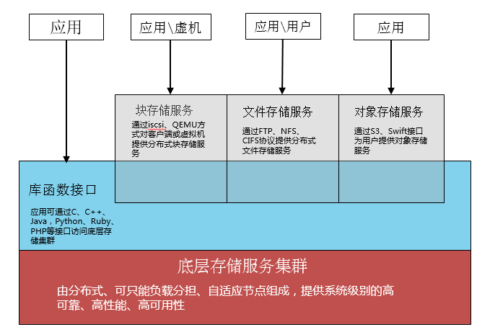
如上图所示，ONEStor系统的软件逻辑分层：
- 底层存储服务集群，这一层是一个对象存储系统，RADOS采用C++开发。
- 库函数接口 ：这一层的功能是对底层存储服务进行抽象和封装，并向上层提供API（包括C和C++、Java、Python、Ruby和PHP的支持。
- 高层应用接口 ：这一层包括了三个部分：对象服务、块设备服务、文件服务等三部分
- 应用层 ：这一层就是不同场景下对于ONEStor各个应用接口的各种应用方式。
从用户的角度，一个存储集群就可以满足用户不同的存储应用。

网络虚拟化

概述
网络虚拟化，通过提供全新的网络运营方式，解决了传统硬件网络的众多管理和运维难题，并且帮助数据中心操作员将敏捷性和经济性提高若干数量级。
UIS网络虚拟化，在虚拟机和物理网络之间，提供了一整套完整的逻辑网络设备、连接和服务，同时可集成NVF网络虚拟设备，在X86服务器内部署vFW、vLB、vSR，实现虚拟机流量互访安全防护，面向业务安全资源池按需部署。软件定义网络功能不仅是复杂的大型集群所需的，也是安全隔离不同的租户和应用所需，华三SDN解决方案可实现面向租户的服务链定义，安全隔离不同的应用实例和租户，使UIS具备网络环境的自动化、基于策略的安全性。物理网络和虚拟网络应能够轻松互连，没有对物理服务器、虚拟机和物理设备连接的限制。
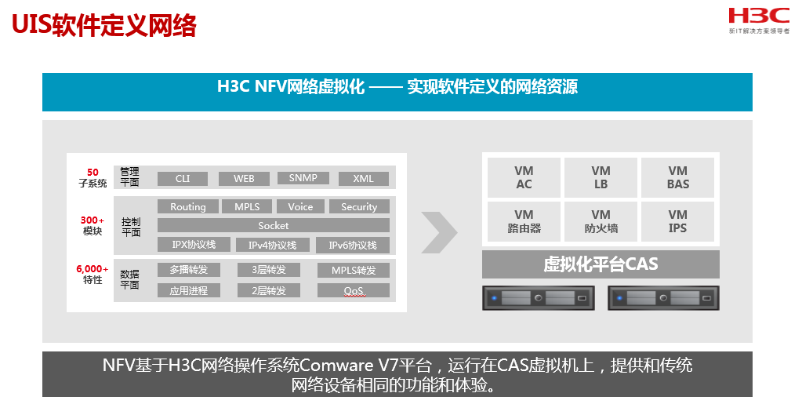
为了解决在虚拟化环境下的性能问题，华三自研的U-NIC网卡可通过高带宽、超低延迟的以太网络，实现集群网络、LAN网络以及SAN网络的高速传输。U-NIC网卡支持TOE卸载，ISCSI随机读写性能提高到26万IOPS，时延小于40um，达到高性能计算的要求。同时网络分区帮助客户在一个端口实现多种服务需求，网络通道虚拟化为每一个虚拟机分配独立的网络服务，互不干扰，提供虚拟机之间的交换功能。
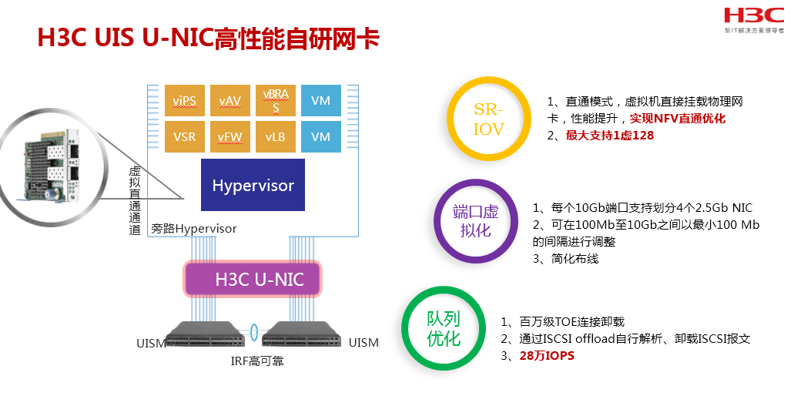
另外，UIS提供所画即所得的业务部署模式：
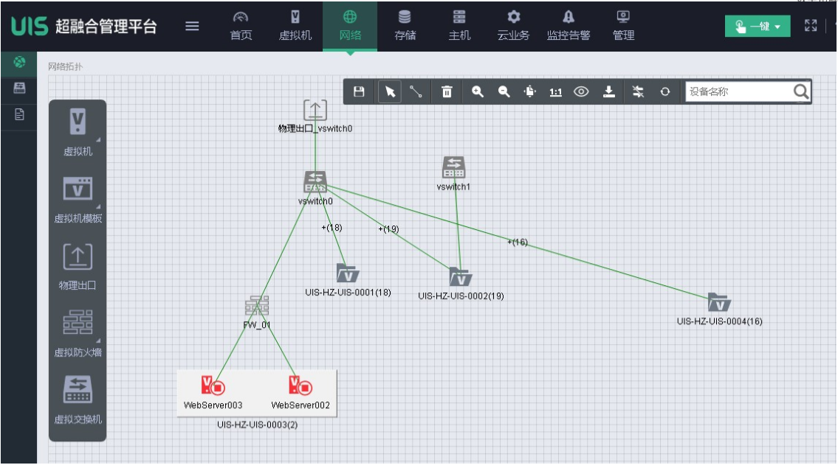

安全

概述
H3C UIS 超融合产品的安全防护体系架构从数据安全、管理安全、安全监控和安全审计四个大的方面进行设计与研发。
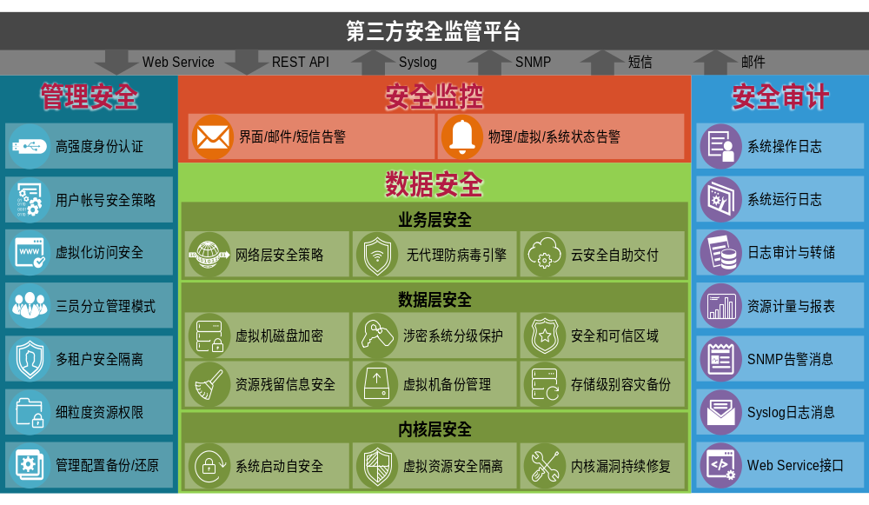

数据安全
数据安全包括内核层安全、数据层安全和业务层安全三个方面。
虚拟化内核层安全是引入虚拟化技术之后面临的首要问题，所谓内核层安全，其本质是自身系统架构的安全，而系统架构安全中，最重要的就是虚拟化系统自身的完整性问题、虚拟资源的安全隔离问题和虚拟化系统的漏洞防护问题。虚拟化系统自身完整性问题需要解决的是虚拟化系统遭受攻击和破坏的情况下的自修复问题，虚拟资源的安全隔离问题需要解决的是多个虚拟机共享底层硬件资源时的安全隔离问题，虚拟化系统漏洞防护问题则是持续解决软件或服务自身的代码缺陷问题。
数据层安全主要关注虚拟机的计算数据和存储数据安全，例如，虚拟机磁盘的加密，可以有效杜绝虚拟磁盘非授权访问导致的敏感数据泄露问题；虚拟机迁移信道加密，可以防止可能的数据平面监听攻击和篡改攻击；资源残留信息安全，可以解决内存数据和磁盘数据在虚拟机关闭或销毁后的残留信息导致的信息泄露问题；涉密系统分级保护和安全可信区域，可以有效地从管理层面控制涉密信息系统的流向问题；虚拟机备份和存储级别的容灾管理则从虚拟机数据的备份角度尽可能减少极端情况下的数据恢复问题。
业务层安全主要从网络层面通过ACL（二层、三层、四层、基于时间段、基于协议状态等的包过滤）、QoS、VLAN、端口镜像等功能监控虚拟机的业务I/O流量，并将传统网络中的防病毒方案引入到虚拟化内核架构中，形成简单易用的无代理虚拟化杀毒方案，另外，从云安全的角度，提供了包括防病毒和ACL等在内的云业务申请与审批电子流功能。

管理安全
从虚拟化管理平台的可访问角度对虚拟化系统与环境进行安全控制，包括高强度的USB Key与口令双因子认证、用户帐号与密码的强安全、虚拟化管理平台的访问安全、涉密信息系统中的三员分立管理模式、多租户业务模式下的资源安全隔离和细粒度的资源访问权限管理等。

安全监控
无论是数据安全，还是管理安全，也无论是物理资源，还是虚拟资源或系统状态信息，超融合环境中的所有告警消息都会通过界面、邮件和/或短信等方式进行通知，以便管理员能够及时进行处理，避免安全风险的进一步扩大化。

安全审计
在超融合安全防护体系架构中，还有一个非常重要的环节，就是安全审计，包括管理员操作和资源访问行为审计、操作和系统日志的审计查阅与定期转储等，同时，在企业IT运维管理体系中，往往都有存量的安全监管平台，这些安全监管平台负责接收来自不同IT系统的告警消息和日志消息，以工单方式自动处理这些告警，或者定期对日志消息进行事后审计。引入超融合技术之后，超融合系统环境产生的告警消息和日志消息必须能够以标准化的方式或企业私有化的方式发送给安全监管平台，这就要求超融合系统必须公开REST API接口和Web Service接口供安全监管平台调用，或者以Syslog、SNMP方式主动上报给安全监管平台，与企业现有的安全监管平台对接形成完整的IT运维管理方案。

管理平台

概述
H3C UIS Manager超融合管理平台软件主要实现对计算、网络和存储等硬件资源的软件虚拟化管理，对上层应用提供资源配置服务。其业务范围包括：物理与虚拟资源融合管理、虚拟化计算与存储资源自动调度管理、分布式存储配置与监控管理、虚拟化网络策略管理、虚拟化安全管理、GPU（Graphics Processing Unit，图形处理单元）外设资源池管理、一键式运维操作管理、自助式云业务流程与交付管理等，同时，H3C UIS Manager超融合管理平台提供开放的北向REST服务接口和兼容OpenStack的插件接口，分别实现与第三方云管理平台和标准的OpenStack云平台（包括Havana、Juno、Kilo、Liberty、Mitaka、Pike等版本）的对接，屏蔽底层复杂和异构的虚拟化基础架构，为客户提供专业级的云管理平台对接服务。
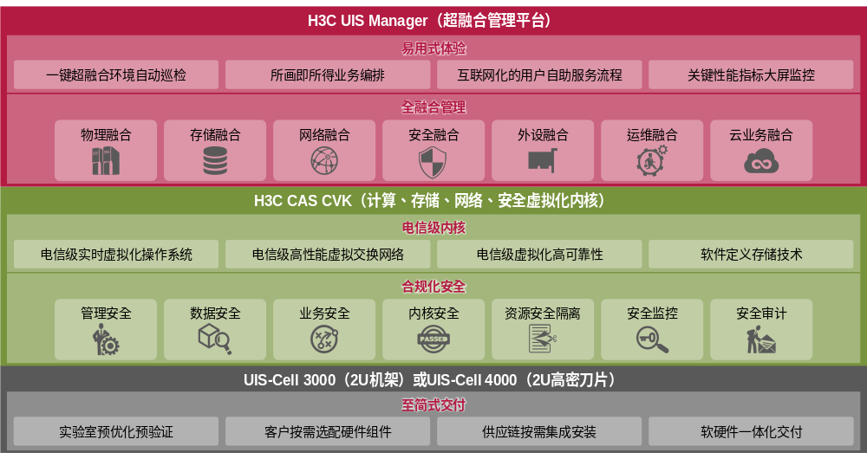
管理平台支持图形化配置管理平台双机，一键切换主备，可支持不独占服务器进行部署，支持第三节点仲裁判断，降低脑裂风险支持配置数据的手工和定时备份，本地和远端备份，并利用备份数据快速恢复管理节点作为正常计算节点使用。
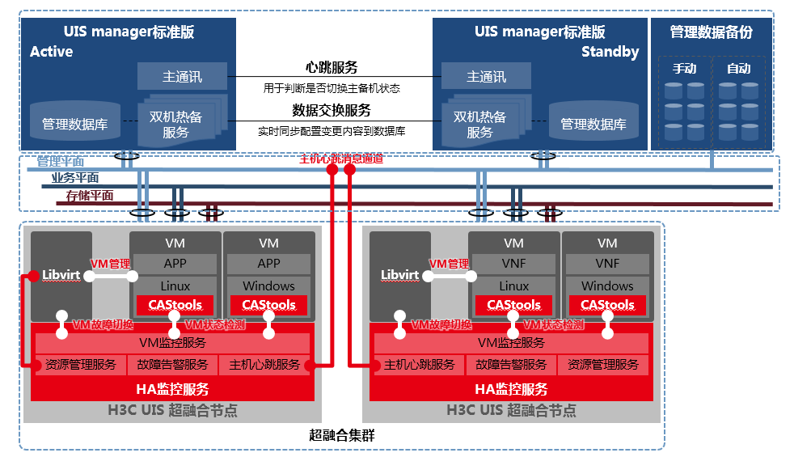

UIS manager主要优势
- 融合
作为H3C UIS统一基础架构系统的重要组件，UIS统一管理矩阵也充分体现出深度融合的特性。UIS统一管理矩阵集服务器、交换机、KVM控制器、统一管理软件等设备于一体，创新的将统一管理、路由交换、KVM切换等功能进行融合。不仅大大降低设备采购费用的同时，降低了维护难度。
- 资源一站式监控
UIS 统一管理矩阵提供了数据中心的统一门户，通过单点登录方式，提供了对数据中心内服务器、网络、存储、服务器虚拟化、负载均衡设备、机柜、上层业务等资源的一体化管理，实现了一个平台内对所有业务的上线、资源的统计和设备的管理。从数据中心机房建模、设备装机模拟、IT资产管理、拓扑呈现等IT机房的管理，到设备的配置和监控、应用监控等IT设备的管理， UIS统一管理矩阵提供了业界最全的数据中心管理功能。
- 设备自助上线
UIS统一管理矩阵提供了设备自助上线功能，通过预配置好的服务器模板，当有设备需要上线，只需通过一键拖拽的方式将配置下发给该设备，之后此设备便会自动配置和安装OS。当有大量设备需要上线时，操作依然如此简单，极大的节约了设备上线的速度以及管理员的工作量。
- 应用一键部署
UIS统一管理矩阵提供了应用一键部署功能，管理员只需填写该应用需要的计算、网络、存储、OS等资源，点击“一键部署”按键，UIS便会自动生成该应用。UIS的一键部署功能，加快了业务上线的速度，减少了管理员的工作量。
- 资源弹性扩展
UIS统一管理矩阵提供了资源弹性扩展功能，在应用流量突发的情况下，无需新增物理设备，UIS会自动扩展该应用需要的资源，以满足突发流量下的访问需求。当流量降下来之后，UIS会自动回收相应的资源。资源扩展和回收的整个过程无需人工干预。UIS资源弹性扩展功能带来了设备使用率的提高、应用需求的及时响应等价值。
- 问题事件快速处理
UIS统一管理矩阵提供了问题事件快速处理的功能。统一的监控平台，可以帮助管理员及时快速的定位出故障源。同时UIS统一管理矩阵实现了业界独有的无状态数据中心，即将计算、网络和存储资源的配置与设备解关联，统一存放于UIS统一管理矩阵中，资源池化的属性和配置信息可以下发给任意设备。无状态数据中心特性保证了当设备配件或整机更换时，设备的属性和配置信息可以保持不变，无需重新配置。UIS的问题事件快速处理功能，相比于过去，至少降低了80%的业务中断时间。

云业务

概述
云业务自助服务管理为用户提供了一个安全的、多租户的、可自助服务的IaaS，是一种全新的基础架构交付和使用模式。参考互联网公有云设计模型，H3C UIS Manager超融合管理平台提供虚拟资源池化功能，使IT部门能够将计算、存储和网络等物理资源抽象成按需提供的弹性虚拟资源池，以消费单元（即组织或虚拟数据中心）的形式对外提供服务，IT部门能够通过完全自动化的自助服务访问，为用户提供这些消费单元以及其它包括虚拟机和操作系统镜像等在内的基础架构和应用服务模板，最终用户只需要数分钟的时间即可完成私有云主机、云硬盘、云安全等的申请与使用，极大提升了用户云服务交付的灵活性，缩短了IT响应时间，真正实现了云计算的敏捷性、可控性和高效性，并极大程度地提高了业务的响应能力。
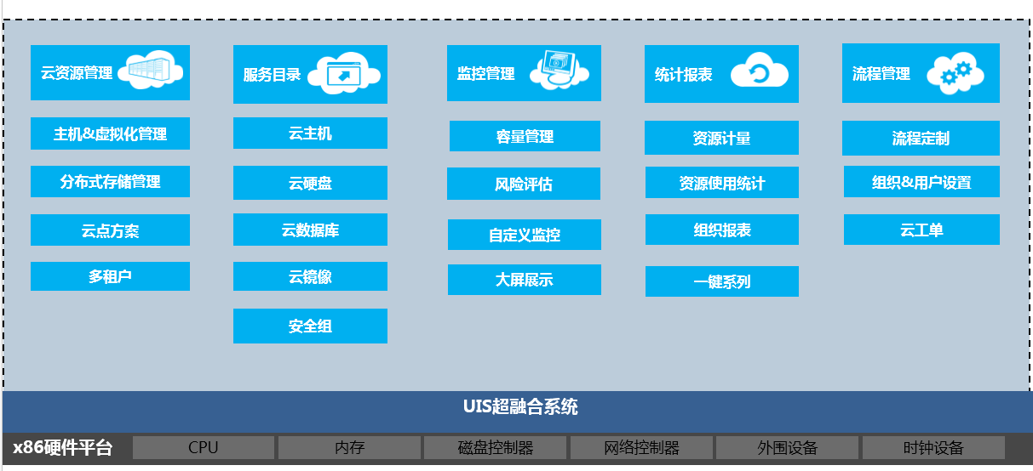

功能特性
- 云主机和云硬盘服务
云主机是以虚拟机的形式运行的镜像副本。 基于一个镜像，您可以创建任意数量的主机。在创建主机时， 您需要指明 CPU 和内存的配置。 CPU、内存的数量可以选择，也允许在主机创建之后随时再行调整。
云主机功能上支持主流的服务器操作系统，如Windows Server系列和主要Linux发行版，支持在线交付、在线管理、远程登陆、快照管理、在线迁移等功能。云主机根据业务系统的负载量可提供不同的配置模板，如基础型云主机（1个vCPU，2G内存）可部署桌面级应用及基础架构类应用，如Word、浏览器、DNS、MS AD等；标准型云主机（2个vCPU，4G内存）可部署Web Server，文件服务等；大内存型（4个vCPU，8G或12G内存）云主机可部署邮件系统、应用服务器、轻量级数据库应用等；高计算型云主机（8个vCPU，16G内存）可部署高性能数据库、数据仓库等。除了以上标准配置以外，还支持用户根据业务性能要求自定制配置。
云主机通过集群技术保障高可用，当云主机所在的物理服务器故障时，可快速切换到其他状态正常的服务器上。通过动态资源调度技术自动进行负载均衡，云主机可在线自动迁移到其他物理服务器上，期间应用不会产生任何影响。
云硬盘为UIS中的云主机提供块存储。创建云主机时为用户配置的系统盘可能不能满足用户的容量需求，需要额外增加云硬盘。
- 云镜像
镜像是一个包含了软件及必要配置的机器模版。作为基础软件，操作系统是必须的，还可以根据自己的需求将任何应用软件（比如，数据库、中间件等）放入镜像中。镜像分为两类，其一是系统提供的，称之为“系统镜像”， 包括了各种 Linux、Windows 等操作系统， 各系统镜像的初始本地终端用户名和密码均可在各镜像的详情描述中找到。 其二是用户通过捕获一个主机来自行创建的，称之为“私有镜像”。云镜像服务为用户提供丰富的镜像仓库，用户能够快速选择镜像并创建主机资源，并满足用户个性化需求。
- 安全组
安全组(也称Security Group) 是多条白名单安全规则的组合。通过将安全组与VM虚拟机端口相关联，该安全组内的规则会对进出该虚拟机端口的网络报文进行过滤，只有规则允许的报文才能通过。
- 多租户管理
多租户特性有效隔离租户资源数据，将一部分资源的管理功能下放给各自的租户，由租户的管理员对租户内的资源进行自管理。几乎所有的云平台需求都涉及用户和组织关系这里牵涉到适应不同版块租户不同的定制需求。UIS Manager支持定制多级组织嵌套，每级组织都会划分自己的资源（CPU、内存、存储、网络等）和用户。
提供了多种用户的角色，功能视角也不同。例如，运维管理人员专注于对池化资源的部署分发、服务编排、应用监控，定制流程和计费模板。领导或者IT主管作为私有云的管理员，关注云容量的规划、服务的质量评价、计费营账报表以及绩效考核等，对于终端用户，更关心vDC（虚拟数据中心）服务的申请、流程审批、工单问答以及实时账单等。
用户通过网络进行二层隔离，每个网络都设定了V(x)LAN标识和IP地址池规划。用户可以使用多个网络以支持不同场景的业务和隔离需求。
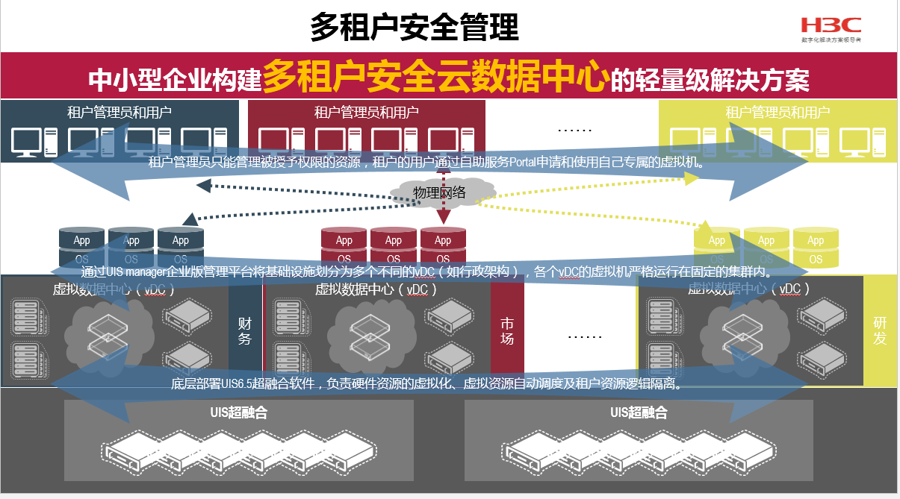
- 资源池流程审批
资源审批是云平台中最常见的流程，同时也是个性化最强的业务，需要让UIS Manager服务申请的审批能适应不同部门的需要。智能SOM服务流程管理工具将审批定义为包含多个有序任务的流。可以定制不同的流程模板，模板支持多级审批，可以定制个性化的审批页面，最大程度满足用户的定制化需求。用户可以将模板与对应的审批流程绑定，不同的审批可以绑定不同的定制流程。支持与邮件系统对接，通过邮件方式给与组织管理和云管理进行云服务目录申请。
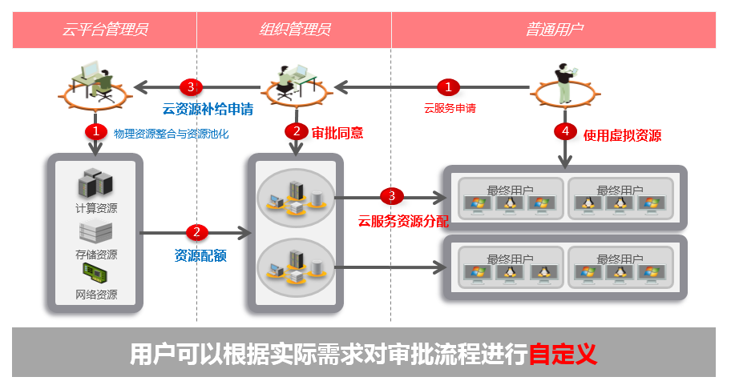
资源流程审批
- 云点
对于总部-分支机构场景，如上下级政府、连锁企业等，如何对所有的分支机构的设备做统一管理呢？ UIS提供云点功能，实现分级分权限管理，支持两级管理平台。同时，UIS可以实现和公有云的打通，形成混合云解决方案，业务可以在分支 、私有云、公有云之间灵活迁移、相互备份。
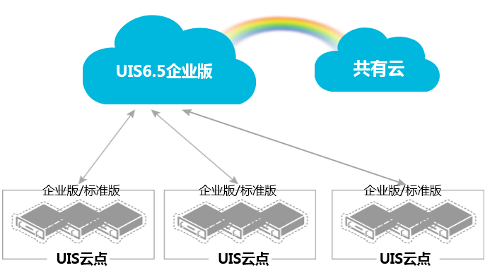

超融合数据中心实施方案

业务虚拟机的规格拟定
根据需求分析，确认虚机的种类、数量、配置。确认各类型虚机的CPU、内存、硬盘容量。
            - 业务虚拟机的规格
虚拟机类型 | CPU | 内存 | 硬盘容量 | 虚机数量
高性能A型 | 8 | 16 | 500*2 | 100
高性能B型 | 8 | 8 | 500 | 100
常规A型 | 2 | 8 | 500 | 200
高容量A型 | 2 | 4 | 1T*4 | 100
。。。 | 。。。 | 。。。 | 。。。 | 。。。
总计

集群和资源池规格拟定
多集群场景下，各个集群的类型和节点数量，以及故障域和硬盘池划分
            - 多集群的规格
集群 | 集群类型 | 资源池 | 节点数量 | 故障域划分 | 硬盘池划分
集群 | 高性能 | 高性能 | 4 | 2节点为一故障域 | 单硬盘池  闪存加速NVMe + HDD 3副本
。。。 | 。。。 | 。。。 | 。。。 | 。。。 | 。。。
单集群场景下，集群节点数量，故障域，硬盘池
            - 单集群的规格

各类服务器规格
按照第五章资源规划和计算，在综合考虑业务需要、超分配、预留等因素，确认集群节点数量的前提下，拟定服务器的配置。
            - 服务器集群的规格
集群 | 集群类型 | 服务器类型 | 服务器配置
集群 | 常规 | 常规 | CPU: 2U2路  2.8GHz，24核  内存：384G  系统盘：2*480G SSD  数据盘：2*NVMe 9.6T + 4*6T SATA  网卡：1*千兆4口，2*万兆2口
。。。 | 。。。 | 。。。 | 。。。

软件部署
根据超融合软件的需求，进行镜像安装、集群部署、组件部署等环节。完成部署后，进行整体检查，例如一键巡检等功能，确认好集群的健康程度进行适当的业务测试，以确认数据中心的运行。条件许可下，要进行一段时间的试运行。

设备配置规划

服务器建设情况
本期服务器建设规模如下：X86计算服务器4台。

网络设备建设情况
本期网络设备建设规模如下：
设备分类 | 设备名称 | 单位 | 数量
网络设备 | 业务接入交换机（万兆） | 台 | 2
网络设备 | 存储接入交换机（万兆） | 台 | 2
网络设备 | 设备BMC接入交换机（千兆） | 台 | 1
网络设备 | 业务核心交换机 | 台 | 2
安全设备 | 出口防火墙 | 台 | 1
合计 |  |  | 8

设备基础信息规划
(1) 网元设备在全网范围内命名唯一；
(2) 能表示出网元设备物理位置；
(3) 能表示出网元设备所处网络层次；
(4) 能表示出网元设备业务系统分类；
(5) 能表示出网元设备网元功能；
(6) 能表示出网元设备类型；
 | 边缘云网元设备的命名遵照如下格式：
 |  | 资源池名称 | - | 工程阶段 | - | 机房名称 | - | 所属业务区域 | - | 业务类型 | - | 产品型号 | - | 序号
符号 |  | 字符 | 字符 | 字符 | 字符 | 字符/数字 | 字符 | 字符/数字 | 字符 | 字符/数字 | 字符 | 字符/数字 | 字符 | 数字
字符数 |  | ≤4（大写字母） | 1 | ≤4（大写字母） | 1 | ≤4(大写字母或数字) | 1 | ≤5(大写字母或数字) | 1 | ≤3（大写字母） | 1 | ≤5(大写字母或数字) | 1 | 2

说明：
（1）“资源池名称”字段命名规则：
“数据中心”直接用“SJZX”大写字母表示。
（2）“工程阶段”字段命名规则： 本期工程为一期一阶段 P1F1。
（3）“机房名称”字段命名规则： 机房名称采用汉语拼音首字母大写；
（4）“所属业务区域：表示网元设备所属的业务区域。资源池分为业务（YWW）、存储网（CCW）和管理域（M）。
（6）“设备标识”：表示设备的生产厂商及设备型号在资源池内的标识。“设备标识”字段严格按照下表规定填写，包括字母大小写
注：若接入网设备无命名定义则以此规则为准

超融合解决方案价值

基础架构简化
目前一期建议部署4台超融合一体机运行一部分业务系统，只需要一体机和交换机即可满足业务需求，架构简单。考虑到未来3年的业务增长和设备更新，后续可根据实际需要继续添加一体机实现业务的迁移；采用传统虚拟化部署方式，虽然服务器数量有所减少，但是在存储上的投入却明显增加。

降低TCO
通过超融合数据中心，控制和减少物理服务器的数量，明显提高每个物理服务器及其CPU的资源利用率，从而降低基础设施投资成本。降低运营和维护成本，包括数据中心空间、机柜、网线，耗电量，冷气空调和人力成本等。

提高运营效率
加快新服务器和应用的部署，大大降低服务器重建和应用加载时间。
主动地提前规划资源增长，这样对客户和应用的需求响应快速，不需要象以前那样，需要长时间的采购流程，然后进行尝试。
不需要象以前那样，硬件维护需要数天/周的变更管理准备和1 - 3小时维护窗口，现在可以进行快速的硬件维护和升级。

横向线性扩展能力
新华三超融合架构天然具有极好的横向扩展能力，扩展起来非常简单，只要往集群里面添加新的物理主机就可以实现横向扩展了。
扩展完成后，ONEStor具备数据自动平衡的功能，即系统自定义某个业务量相对较轻的时间段进行数据平衡，ONEStor自动对集群内新旧主机做一次数据平衡，让新旧主机的负载达到均衡。

业务连续性
为了提升服务器虚拟化系统的高可用性，新华三从如下多维度提供了高可用技术，保障业务的稳定性。
- 故障迁移（HA）
新华三CAS虚拟化平台提供虚拟机热迁移和虚拟机热备份技术，降低宕机带来的风险、减少业务中断的时间。新华三CAS虚拟化平台提供Guest OS故障检测功能，当客户机发生严重故障时（例如Windows系统蓝屏），虚拟机管理程序会监控到客户机故障。虚拟机管理程序可以重启或关闭客户机，从而避免有故障的客户机持续占用计算资源。
- 热迁移（Motion）
通过热迁移可以实现虚拟机的在线动态迁移, 保证业务连续性；零宕机时间: 进行计划内硬件维护和升级迁移工作负载，业务不中断；实现整体数据中心业务高可用，无需使用昂贵、复杂的传统集群解决方案；最大限度地减少硬件、软件故障造成的业务中断时间；提高整个基础架构范围内的保护力度。

数据可靠性
在数据可靠性方面，新华三超融合架构没有采用传统FC存储的raid方式，而是把每份数据复制成多份副本进行多副本存储，服务器只需要以常规手段挂载硬盘，虚拟化存储平台会把数据、在不同的物理服务器硬盘里创建2个到3个一样的副本。而且，每一次数据的变化，都会通过网络，同时在ONEStor中的所有副本里进行同步，从而确保数据的一致性。这样做的好处非常明显，多副本的同步存储方式，能够在最大程度上确保数据的互备效果，从而低成本的实现存储的高可靠。
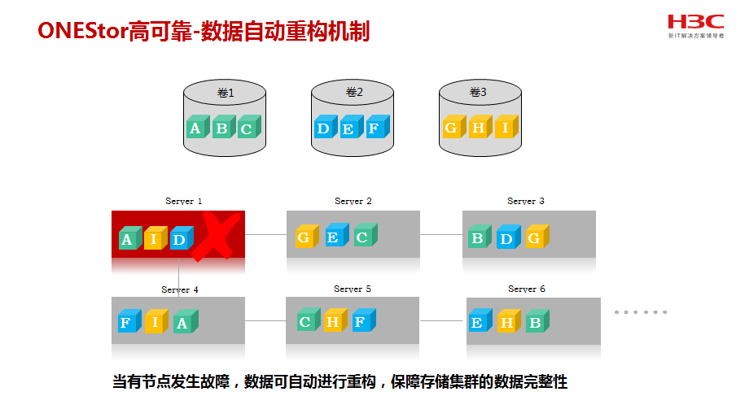
由于ONEStor存储虚拟化采用副本方式保存数据，支持2-3份副本。当物理硬盘出现故障的时候，存储则会被重新指向另外一个健康的副本，整个过程是毫秒级的切换,对用户来讲基本是无感知的。
如果出现物理主机或者是网络故障，整个虚拟化平台可以完成分钟级的切换，业务系统或者网络设备的虚机可以快速切换到另一台服务器拉起，几分钟就能恢复正常运作，而存储的指向仍然保持了同步，这样就比传统方式的业务恢复速度快了很多。
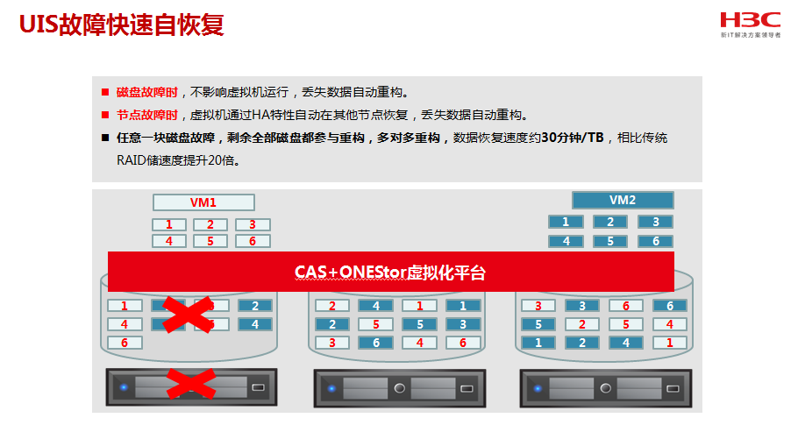

立体化安全体系架构
新华三超融合架构规避了传统架构极不灵活的网络、安全、存储体系结构，这种体系结构使用软件主导型网络和安全、存储虚拟化服务，获得云计算基础架构的全面敏捷性。通过创建能够适应工作负载并随工作负载移动的网络和安全、存储结构，根据业务需要快速部署、移动、扩展和保护应用及数据。新华三超融合架构可使软件主导型网络和安全、存储与紧密集成到虚拟数据中心管理中的基于策略的调配机制结合在一起。

超融合解决方案优势

融合至简
UIS超融合一体机，集成了计算、存储、网络、安全、运维监控、云平台六大资源，实现仅服务器和交换机的极简的硬件架构平台和统一的软件定义数据中心资源池，无需跳转不同的管理界面就可实现对数据中心统一管理。同时一键系列操作，可使运维可视化、自动化、智能化，业务部署时间减少90%，工作量降低80%，高密硬件一体机实现空间节省70%以上。

多维安全
UIS是业内安全保护级别最高的超融合系统，集成了防火墙、杀毒、数据加密销毁、多因子认证、安全域划分、安全监控审计等众多安全特性，满足涉密行业保密合规标准。

一键上云
开箱即用，UIS 30分钟实现交付云计算环境，实现业务自助交付，并可实现省市多级管理，并可对接公有云平台，满足业务的增长需求和备份需求。
